|  |  |
| --- | --- |
| **Implementación LIMS en Laboratorio**  **Selección de alternativas por proceso analítico Jerárquico** | |
|  | |
|  | **Estudiante:**  Oscar Unzueta Salazar  **Área de trabajo:**  Aprovisionamiento de Sistemas de Información  **Tutor de TF**  Fernando Pérez López  **Profesor responsable**  Josep Maria Marco Simó  **Fecha Entrega**  19/1/2025 |

 **Esta obra está sujeta a una licencia de Reconocimiento** [**3.0 España de Creative Commons**](http://creativecommons.org/licenses/by/3.0/es/)

**FICHA DEL TRABAJO FINAL**

|  |  |
| --- | --- |
| **Título del trabajo:** | *Implantación de un LIMS en un laboratorio* |
| **Nombre del autor:** | *Oscar Unzueta Salazar* |
| **Nombre del consultor:** | *Josep María Marco Simó* |
| **Nombre del PRA:** | *Fernando Pérez López* |
| **Fecha de entrega (mm/aaaa):** | 01/2025 |
| **Titulación o programa:** | Grado de Ingeniería Informática |
| **Área del Trabajo Final:** | *Aprovisionamiento de Sistemas de Información* |
| **Idioma del trabajo:** | *Castellano* |
| Palabras clave | *LIMS, Laboratorio, Análisis multicriterio, AHP, Proceso analítico jerárquico* |
| **Resumen del Trabajo** | |
| El presente trabajo tiene como objetivo explorar una metodología de análisis multicriterio para la toma de decisiones denominado AHP y desarrollado por T Saaty, como es la selección del software LIMS más adecuado para satisfacer las necesidades de un laboratorio concreto incorporando criterios tangibles e intangibles y manejando la subjetividad y la incertidumbre que son inherentes a la mente humana.  Se comienza describiendo el contexto con la relación del estado actual y el deseable en el futuro, así como las características de cada alternativa dentro de una previa selección de los candidatos más sólidos del mercado. A partir de ello se describe la construcción de un modelo matemático en base a las preferencias manifestadas en una escala cuantitativa con la particularidad de que se evalúan por pares. Este método enfrenta el problema de las inconsistencias debidas a la dificultad de evaluar alternativas en distintos niveles relacionados, sin embargo, existe la posibilidad de cuantificarlo mediante un análisis de vectores propios del álgebra lineal.  Se comprueba que es un método muy adecuado para la ayuda en la toma de decisiones de cualquier tipo especialmente si se acompaña de un análisis dinámico (en forma gráfica) que muestre la sensibilidad de cada una de las variables frente a la jerarquía final obtenida. La dificultas de este método es la gestión de las inconsistencias lo cual es especialmente complicado si se aplica a un grupo de evaluadores.  Se completa el trabajo con un esbozo breve de los pasos necesarios para la implementación del LIMS. | |
| **Abstract** | |
| The aim of this work is to explore a multicriteria decision analysis methodology known as the Analytic Hierarchy Process (AHP), developed by T. Saaty, applied to the selection of the most appropriate LIMS software to meet the needs of a specific laboratory. The methodology incorporates both tangible and intangible criteria and addresses the subjectivity and uncertainty inherent to human judgment.  The study begins by describing the context through an analysis of the current state and the desired future state, as well as the characteristics of each alternative within a preliminary selection of the most robust candidates available on the market. Based on this, the construction of a mathematical model is presented, derived from preferences expressed on a quantitative scale and evaluated through pairwise comparisons. This method addresses the problem of inconsistencies arising from the difficulty of assessing alternatives across multiple interrelated levels; however, such inconsistencies can be quantified through eigenvector analysis within the framework of linear algebra.  The results confirm that AHP is a highly suitable method to support decision-making processes of various kinds, particularly when complemented by a dynamic (graphical) analysis that illustrates the sensitivity of each variable with respect to the final ranking obtained. The main challenge of this method lies in managing inconsistencies, which becomes especially complex when the evaluation involves a group of assessors.  Finally, the work is completed with a brief outline of the main steps required for the implementation of the selected LIMS. | |

Índice

1. Introducción 1

1.1. Contexto y justificación del trabajo 1

1.2. Objetivos del trabajo 3

1.3. Impacto en sostenibilidad, ético-social y de diversidad 5

1.4. Enfoque y método seguido 6

1.5. Planificación del trabajo 7

1.6. Breve sumario de productos obtenidos 8

1.7. Breve descripción de los otros capítulos de la memoria 9

1.8. Análisis de riesgos del propio TFG 9

2. Materiales y métodos 13

2.1 Análisis del estado actual (As-Is) 13

2.2 Definición del Estado Objetivo (To-Be) 16

2.3 Análisis de la brecha (Gap Analysis) 17

2.4 Análisis DAFO (ver anexos) 24

Resumen de estrategias finales DAFO: 27

2.5. Análisis de procesos de negocio 28

2.6 Costes de oportunidad 32

2.7 Stakeholders 33

2.8 Priorización de necesidades 34

2.9 Planteamiento de alternativas 35

2.10 Criterios de evaluación de las alternativas 38

2.11 Selección de la mejor alternativa (Proceso Analítico Jerárquico)[18]. 39

3. Resultados 50

3.1 Análisis de sensibilidad 50

3.2. Justificación de la inversión 54

3.3. Implantación 56

3.4 Plan de formación 58

3.5 Plan de gestión del cambio 58

4. Conclusiones y trabajos futuros 61

4.1 Conclusiones 61

4.2 El trabajo como proyecto 61

4.3 Impacto del trabajo en las ODS 61

4.4 Líneas de trabajo futuras 61

5. Glosario 62

6. Bibliografía 64

7. Anexos 66

7.1 DAFO 66

7.2 Código en R 66

7.3 Capturas de pantalla del Sistema LIMS actual 66

Lista de figuras

Figura 1 Diagrama de Gantt elaboración propia 1

Figura 1 Cuadrante Mágico de Gartner 1

Figura 1 Matriz DAFO elaboración propia 1

Figura 1 1

Figura 1 1

Figura 1 1

Figura 1 1

Figura 1 1

Figura 1 1

Figura 1 1

Figura 1 1

Figura 1 1

Figura 1 1

Figura 1 1

Figura 1 1

Figura 1 1

Figura 1 1

Figura 1 1

Figura 1 1

Figura 1 1

Figura 1 1

Figura 1 1

Figura 1 1

Figura 1 1

Figura 1 1

Figura 1 1

Figura 1 1

Figura 1 1

# Introducción

Un LIMS (Laboratory Information Management System) es un sistema informático diseñado para gestionar los datos y procesos de un laboratorio de forma centralizada y compartida mediante una estructura de permisos y roles. A través de esta herramienta se consigue organizar eficientemente los flujos de trabajo típicos de un laboratorio de análisis, reducir la posibilidad de errores, dar acceso centralizado de los datos a múltiples clientes simultáneamente y asegurar el control de calidad y el cumplimiento normativo gracias al aseguramiento de la trazabilidad en múltiples niveles incluyendo tablas de auditoría que registran cualquier cambio en la información. Un LIMS es por tanto una variante específica de ERP adaptada a las necesidades particulares de los laboratorios.

Gracias a estos sistemas la información contenida es utilizada de múltiples maneras mejorando la productividad, la confidencialidad y la integridad de la información. Algunas de sus funciones básicas son las siguientes:

* Registro, aprobación y seguimiento de muestras y sus correspondientes resultados analíticos asegurando la trazabilidad de los procesos y auditoría de cambios y errores.
* Generación de informes oficiales o reportes simples.
* Análisis estadísticos basados en la información de las muestras.
* Integración con equipos de análisis con alta producción de datos primarios como puede ser la cromatografía o espectrofotometría.
* Gestión de inventario de reactivos y consumibles.
* Gestión de proveedores, evaluación y homologación.
* Registros de control de calidad de equipos, calibraciones, verificaciones y procesos.
* Registro y supervisión de procesos de laboratorio sustituyendo o complementado los clásicos cuadernos de laboratorio.
* Automatización de procesos y cálculos.
* Control del estado y el historial de todo el trabajo del laboratorio por parte de los directores técnicos de área.
* Exportación de datos.
* Auditoría para trazabilidad de cambios.

## Contexto y justificación del trabajo

Desde hace años trabajo como inspector de sanidad y para desempeñar mis funciones utilizo un software LIMS ya obsoleto que comparto con la unidad de laboratorio que nos da servicio. Para comprender la estructura de nuestra organización paso a detallar sus componentes:

La dirección de los sistemas informáticos y redes de este ayuntamiento está encomendada al *Departamento de Gestión de la Tecnología* que se encarga de instalar y mantener los distintos equipos junto al software correspondiente, garantizar el cumplimiento de la LOPDGDD, gestionar los servicios centralizados en el servidor, la página web, los recursos de intranet y suministrar el servicio CAU entre otras tareas[1].

La *Unidad de Laboratorio* [2] que va a fundar el escenario operativo del presente trabajo está incardinado en el “Departamento de Salud Pública” competente en la protección de la salud de la ciudadanía y el medio ambiente [3] y en lo que nos atañe vela por el cumplimiento en materia de vigilancia sanitaria en el ámbito de Real Decreto 140/2003 de 7 de febrero, Real Decreto 742/2013 de 27 de septiembre y el Real Decreto 487/2022 de 21 de junio. Si bien el alcance de las competencias de nuestra organización es extenso incluyendo también el dominio de la seguridad alimentaria o control de vertidos entre otras, en el presente trabajo nos vamos a limitar al análisis de agua potable, agua de piscinas y legionela las cuales están reguladas en las precitadas normas.

El laboratorio cuenta con una sección dedicada al análisis microbiológico y otra de tipología mayoritariamente instrumental que se encarga de los ensayos fisicoquímicos. La política de calidad está supeditada a los requisitos de la redacción dada por la norma UNE-EN ISO/EIC 17025 y de la especificación técnica complementaria 17020. Cabe destacar que el laboratorio ostenta la acreditación para una serie de parámetros expedida por la “Entidad Nacional de Acreditación” la cual es revisada mediante auditorías periódicas [4].

El laboratorio tiene encomendadas *ex lege* la realización de una serie de análisis anuales, así como la inspección de ciertas instalaciones y, por otra parte, se realizan analíticas de oficio por campañas o motivadas por incidencias.

Buena parte de la información generada por la actividad desarrollada por el laboratorio se almacena en un LIMS que es la piedra angular de todo el sistema. El LIMS actual es el primero y único que ha establecido el laboratorio, está firmado por la empresa *Thermo-Fisher Scientific*, se denomina Sample Manager v9.2 y data del año 2007. A lo largo de los últimos años se han producido gran cantidad de cambios y nuevas aportaciones al sistema, pero se ha hecho de forma descoordinada y caótica dando lugar a una serie de problemas que pasamos a describir solo algunos de ellos:

* El planificador automático de muestras no funciona
* El interfaz de usuario es poco amigable, engorroso y fuente de errores
* No se pueden añadir nuevos campos en tablas de registro
* No está integrada la emisión de informes que se hace en otro software
* No se puede obtener listados de datos históricos de un punto ni se puede hacer explotación de datos en absoluto (se consultan de uno en uno)
* No hay posibilidad de conectar cromatógrafos por red al LIMS para volcar los datos y es necesario introducirlos manualmente.
* No se pueden exportar los datos de potables a la base de datos del Gobierno Vasco / Ministerio necesario por imperativo legal (actualmente se hace por una aplicación externa en C elaborada por mí)
* No dispone de módulo de gestión de la documentación, equipos etc (requerido por ENAC)
* La adaptación a nuevos cambios efectuada por personal no técnico en informática ha producido inconsistencias en la estructura de la base de datos con campos repetidos, campos generados al vuelo, datos categóricos sin consistencia de nombres etc.
* No existe un entorno de pruebas de la aplicación para diseñar cambios sin afectar a producción.
* No es posible crear nuevas consultas SQL que involucren más de una tabla (JOIN) ni acceder directamente a la base de datos mediante otro cliente.

Es nítido y notorio que el actual sistema lejos de ser un inconsútil activo digital que responda a las necesidades actuales del servicio con eficiencia, en realidad es un pasivo tecnológico que constituye un freno a la productividad generando una carga operativa excesiva y una posible fuente de errores. La deuda técnica acumulada y su condición de sistema *legacy* lo convierte en un lastre para los objetivos estratégicos del laboratorio. La prognosis realizada pone de manifiesto la necesidad de prescribir una actualización de este sistema para adaptarse a los nuevos requerimientos aprovechando las mejoras del estado del arte que han surgido en los últimos años en este sector.

A pesar de que he creado parches mediante rutinas VGL (lenguaje de programación propietario de este LIMS) y he desarrollado aplicaciones en C, VBA y JS para la explotación de los datos de forma externa a partir de la exportación de éstos en varias tablas CSV y teniendo en cuenta que no dispongo de permisos para acceder al LIMS o la base de datos como desarrollador la mejor solución es adquirir un nuevo LIMS y proceder a su configuración de cero desde la experiencia acumulada a partir de las prácticas inveteradas de nuestra organización.

## Objetivos del trabajo

El objetivo principal de este trabajo es seleccionar la herramienta LIMS más adecuada para nuestras necesidades mediante un análisis multicriterio teniendo en cuenta la experiencia acumulada y las posibilidades que ofrecen las distintas opciones del mercado. Una vez seleccionada se diseña un plan de implementación y gestión del cambio que garantice una transición ordenada desde el antiguo sistema.

Los objetivos secundarios o instrumentales para la llamada a la acción son la justificación de la necesidad del cambio basándose en los riesgos de no hacerlo y las oportunidades perdidas.

De manera conexa se perfilan una serie de objetivos específicos (outcomes) que derivan del principal:

* Automatización y estandarización de flujos de trabajo que mejoren la productividad, reduzcan los tiempos y los errores.
* Garantizar el cumplimiento de las normativas relacionadas con la calidad, la acreditación y la comunicación de datos oficial (EKUIS[5], SINAC[6], SILOE [7], SISA…).
* Mejorar la gestión de equipos y fungibles que evite fallos de disponibilidad o compras innecesarias o extemporáneas.
* Conectar el LIMS con equipos instrumentales para reducir la carga de trabajo de los analistas y aumentar la velocidad del flujo de trabajo.
* Mejorar la comunicación y colaboración entre distintas áreas y la jefatura.
* Integrar el control documental, gestión de incidencias, gestión de compras, elaboración de informes, inspecciones y calendario en un mismo entorno.
* Obtener *dashboards* y estadísticas para conocer el estado de las cosas en cada momento.
* Reducción del uso del papel en todas las etapas de los procesos
* Búsqueda de información rápida, sencilla y atractiva.

No estorba indicar que el meta-objetivo del presente trabajo es precisamente el diseño de una metodología para llevar a cabo una selección de software (en general) de forma objetiva, sistemática y estructurada ponderando criterios técnicos, económicos y operativos relevantes lo que supone transformar requerimientos subjetivos en evaluaciones objetivas rigurosas y repetibles que signifiquen un apoyo para la justificación del cambio.

También cabe reseñar que quedan fuera del alcance los ámbitos de bromatología y medio ambiente que, aunque se sirven también del mismo sistema LIMS y sus características son muy parecidas a las que ocupan el presente trabajo no se van a hacer referencia explícita a éstas por razones de simplicidad. El alcance se acotará a las áreas de agua potable, piscina y legionela, aunque las conclusiones podrán extrapolarse al resto de áreas.

Indicadores clave de rendimiento respecto a los objetivos académicos de este trabajo:

|  |  |  |  |
| --- | --- | --- | --- |
| **Categoría** | **KPI** | **Métrica** | **Objetivo** |
| **Proceso** | Productividad Semanal | Nº de tareas completadas en el tablero Kanban | Mantener ritmo constante / aumentar x2 en periodo vacacional de navidad |
| **Proceso** | Cumplimiento del Cronograma | hitos principales entregados a tiempo. | PECs entregadas completas en la fecha planificada. |
| **Proceso** | Feedback | Respuesta ante sugerencias del profesor | Satisfacer el 100% de las sugerencias |
| **Proceso** | Avance de la Memoria | % del documento final escrito (por páginas / por apartados) | Aumentar en un 20% del trabajo escrito en cada PEC. Objetivo 65 páginas totales |
| **Producto** | Conclusiones | Redacción de todos los documentos comprometidos. | 100% para la entrega final. |
| **Producto** | Cobertura requisititos | % requisitos que cubre la solución presentada | 100% en la entrega final. |
| **Producto** | Coherencia AHP | Razón de consistencia de la solución elegida | CR<0.10 |

## Impacto en sostenibilidad, ético-social y de diversidad

En relación con los impactos recogidos en los Objetivos del Desarrollo Sostenible (ODS) (ONU 2030) este trabajo se atempera con las siguientes recomendaciones [9]:

* Dimensión sostenibilidad: Se espera una reducción del consumo de papel, tóner y fungibles en todas las cadenas de valor gracias a la digitalización de procesos que actualmente se manejan en papel y la mejor gestión de inventario (ODS 12). La puesta en marcha del propio proyecto no requiere especiales consumos de recursos al tratarse de un desarrollo software y en todo caso el balance neto será muy positivo. El consumo energético de la nueva implementación no presenta diferencias respecto del sistema actual, tampoco se prevé ampliación de capacidad de los servidores ni sustitución de equipos electrónicos. Para mitigar la huella de carbono generada por los desplazamientos de colaboradores externos se priorizarán las reuniones telemáticas frente a las presenciales (ODS 13). La actividad del laboratorio también produce impactos tanto positivos, al fin y al cabo, una de las áreas comprende el control de la contaminación ambiental como negativos ya que se utilizan productos químicos contaminantes no obstante dichos impactos no tienen relación directa con el objeto de este trabajo que se circunscribe al empleo de un software específico enfocado en el control de la salud ambiental de la población (ODS 11).
* Dimensión ética y responsabilidad social: A este respecto nuestro proyecto abunda en la consecución de los objetivos marco de la vigilancia y promoción de la salud de la ciudadanía recogidos en el vigente *Plan de Salud* [8]. En materia laboral nuestro proyecto facilita el trabajo de todos los usuarios y coadyuva en la mejora de la imagen de la organización. El proyecto incide directamente en el ODS 6 (clean water and sanitation) por motivos obvios y en el ODS 3 (Good Health and well-being) y no se aprecia impacto negativo alguno en este rubro.
* Dimensión diversidad, género y derechos humanos: Al tratarse de un software de uso exclusivamente profesional y teniendo en cuenta su finalidad no se atisban impactos en estos epígrafes. La única mención que cabe hacer es la relativa a la interfaz de usuario que debe incrementar las características de accesibilidad y el cumplimiento de las directrices WCAG para garantizar la igualdad de uso a todo el personal y reducirles la carga cognitiva. El sistema debe alinearse con lo dispuesto en la norma UNE-EN ISO 6385 (Ergonomía) y la legislación nacional sobre accesibilidad (Real Decreto 1112/2018). En materia de seguridad de las personas nuestro sistema reforzará la protección de datos sensibles mediante un estricto control de acceso basado en roles y contratos de confidencialidad previniendo brechas de seguridad que pudieran afectar a clientes o usuarios. A este respecto la comunicación a la prensa de cualquier tipo de información debe ser supervisada por el departamento de relación con la ciudadanía y la información relevante es ofrecida al ciudadano a través de la web en cumplimiento con el principio de transparencia [10].

## Enfoque y método seguido

El enfoque del trabajo es en primer lugar seleccionar de entre todas las alternativas del mercado la más adecuada a nuestra organización. Para ello se ha considerado pertinente elegir un método analítico de toma de decisiones de que sea capaz de cuantificar juicios subjetivos de los usuarios junto con criterios más objetivos que ofrezca una justificación transparente y auditada del proceso. El Método AHP nos parece especialmente adecuado para nuestro caso debido a la complejidad del sistema y la necesidad de incorporar muchos criterios subjetivos que pueden ser validados por mor de los índices de consistencia que provee el método. Como fuente de información se espera recabar opiniones de usuarios mediante encuestas, analizar la documentación técnica que proveen los fabricantes, evaluar el estado del arte y revisar los registros históricos generados por el sistema actual.

Una vez seleccionado el mejor de los candidatos se justificará su elección frente a un análisis DAFO y se ofrecerá un resumen de los objetivos que será o no capaz de dar respuesta. Para definir los objetivos nos basamos en la idea SMART (specific, measurable, attainable, relevant and time-bound)

Una parte del análisis será dedicada a la sistematización de los procesos más importantes y finalmente se propondrá un plan de implementación que necesariamente deberá ser escueto.

El trabajo en sí sigue las recomendaciones en cuanto a gestión de proyecto de PMBOK 7 y la filosofía de los métodos ágiles que se materializa en una serie de entregas parciales preestablecidas en la planificación adjunta con un ciclo de control de calidad supervisado por el director del trabajo, sin embargo, no se trata de seguir estrictamente una metodología ágil como Scrum ya que uno de los principios recogidos en el manifiesto ágil “Responding to change over following a plan” sugiere una planificación progresiva y adaptable mientras en este trabajo las fases del mismo están ya bastante establecidas como veremos en el punto siguiente.

Para llevar a cabo la implementación de las propuestas que se realicen en este trabajo PMBOK nos dará el mapa completo mientras que las metodologías ágiles nos dan el vehículo para transitar la ruta definida. Todo parte de un acta de constitución que define el objetivo, los criterios de aceptación, los supuestos y restricciones, fechas, recursos y riesgos. Una vez planteadas las tareas se crea una lista de todo lo necesario (product backlog) y se planifica su ejecución especificando la gestión del alcance y el cronograma. Para agilizar el trabajo se divide éste en partes cortas (sprints) con entregas parciales y a ser posible completas. Para este propósito es conveniente utilizar herramientas Kanban como puede ser mi aplicación [aplicación Kanban.](https://gorbea0.github.io/kanban/kanban1.html) En cada ciclo (sprint) se hace una revisión por si hubiera que actualizar los riesgos o modificar el alcance etc.

Finalmente se comprobará si existe información confidencial o incluida bajo el paraguas de la protección de datos para anonimizarla convenientemente.

## Planificación del trabajo

Partiendo de las fechas claves para las entregas parciales establecidas por la UOC, que son las indicadas en la siguiente tabla se van a definir los recursos necesarios, las tareas a desarrollar junto con los hitos intermedios y la correspondiente secuenciación temporal asociada a cada uno de ellos, como podemos ver se trata de una planificación orientada a los objetivos y los productos (top-down).

|  |  |  |  |
| --- | --- | --- | --- |
| **Actividad** | **Inicio** | **Final** | **Duración (días)** |
| PEC1 (Plan de Trabajo) | 25-sep | 07-oct | 12 |
| PEC2 (Seguimiento) | 08-oct | 04-nov | 27 |
| PEC3 (Seguimiento) | 05-nov | 02-dic | 27 |
| PEC4 (Seguimiento) | 03-dic | 30-dic | 27 |
| PEC5 (Entrega TFG) | 31-dic | 19-ene | 19 |
| Tribunales y defensa | 20-ene | 27-ene | 7 |

El trabajo se plantea en forma de proyecto empezando por la propia planificación la cual es el objeto de este apartado seguida de la ejecución dividida en varias fases iterativas con entregas parciales sujetas a seguimiento y control y acabando en la entrega final de los productos y la defensa de la propuesta. Las fechas de los hitos podrán ser modificadas dependiendo de las fechas de vacaciones en las que podré dar un mayor impulso al trabajo. Los hitos se corresponden con las entregas parciales de los apartados del trabajo que se vayan completando.

|  |  |  |  |  |
| --- | --- | --- | --- | --- |
| **hito** | **Entregables (EDT)** | **Inicio** | **Fin** | **Duración (días)** |
|  | Análisis As is, To be, gap | 8-oct | 19-oct | 12 |
| PEC2 | Análisis de procesos de negocio | 20-oct | 4-nov | 16 |
|  | Análisis de costes de oportunidad | 2-nov | 9-nov | 8 |
| PEC3 | Especificación de requisitos | 10-nov | 29-nov | 20 |
|  | Evaluación proveedores | 28-nov | 17-dic | 20 |
|  | Justificación inversión | 18-dic | 21-dic | 4 |
|  | Implementación | 20-dic | 10-ene | 21 |
| PEC4 | Gestión cambio | 26-dic | 10-ene | 16 |
|  | Plan formación | 6-ene | 12-ene | 7 |
| PEC 5 | Revisión, parte final y presentación | 13-ene | 19-ene | 7 |

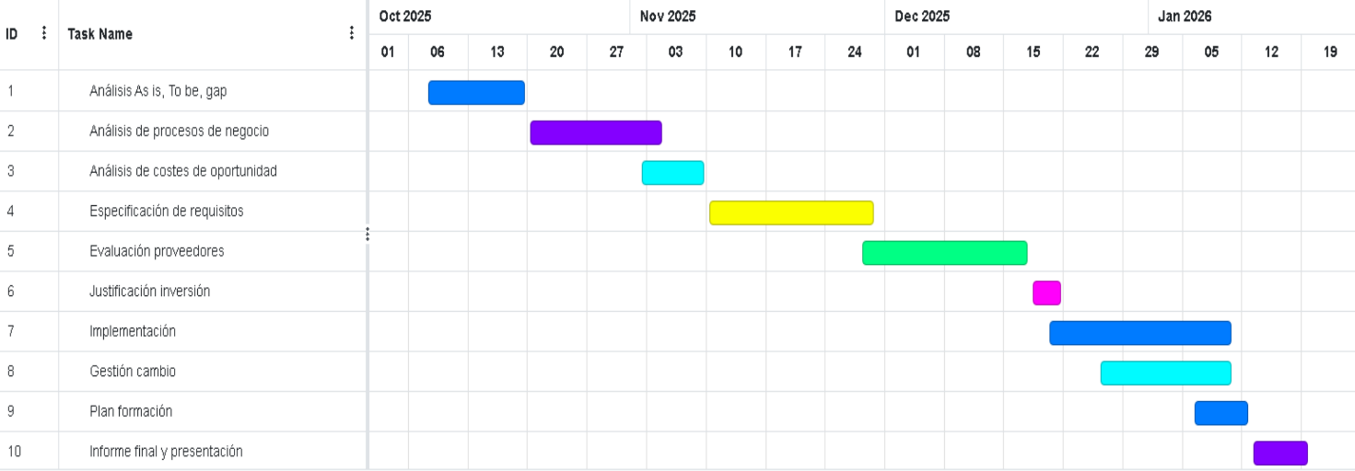

Diagrama de Gantt, elaboración propia 1

## Breve sumario de productos obtenidos

Una vez concluidas todas las fases del presente TFG se esperan elaborar los siguientes productos que sinteticen y den fundamento formal y sustantivo a los objetivos iniciales planteados.

* Análisis As is, To be, gap
* Análisis de procesos de negocio
* Análisis de costes de oportunidad
* Especificación de requisitos (funcionales, no funcionales y técnicos)
* Evaluación de mejor alternativa
* Justificación de la inversión
* Planificación de la implementación
* Plan de Gestión del Cambio y migración de datos
* Plan de formación
* Presentación ejecutiva (Powerpoint + video)
* Documentos complementarios

## Breve descripción de los otros capítulos de la memoria

En la introducción se presenta el contexto del problema que motiva el trabajo y a continuación se definen los objetivos y sus indicadores de seguimiento tanto del trabajo final como del propio trabajo como proyecto. La elaboración de este trabajo tiene a su vez una planificación detallana el un gráfico de Gantt que se muestra en apdo 1.5 y posteriormente se detalla un análisis de riesgos tanto del trabajo com proyecto como del problema planteado en el supuesto práctico objeto del trabajo.

El capítulo 2 desarrolla la parte central que consta del análisis *as-is, to-be y gap* del supuesto práctico. Las herramientas conceptuales utilizadas en esta fase son el DAFO, el establecimiento de KPIs de seguimiento, la descripción de los principales procesos operativos como cadena de valor y la presentación de las distintas alternativas de software que ofrece el mercado de las cuales habrá que seleccionar la más adecuada a nuestros requerimientos. El método empleado para seleccionar el mejor candidato será las evaluaciones por pares, primero de los propios criterios de selección para establecer los pesos de cada criterio y luego entre todos los candidatos.

El capítulo 3 comienza analizando la solidez de la decisión tomada aplicando la metodología AHP y continua describiendo las fases que comporta la implementación final del software. El apartado de implementación no se detalla de forma exhaustiva para no hacer demasiado extenso el trabajo que está más centrado en la selección de alternativas. Asimismo se prefiere no incorporar en exceso conceptos de química y microbiología o detalles muy particulares que no aportarían nada a un trabajo del ámbito de los sistemas de información pero que serán necesarios cuando tengamos que acometer el proyecto en la realidad.

## 1.8. Análisis de riesgos del propio TFG

A continuación, se expone la matriz de riesgo para este trabajo de la cual se extraen las siguientes recomendaciones estratégicas: Las acciones inmediatas son el Backup sistemático de los avances, la validación metodológica frecuente contrastando con otros trabajos y con el director del proyecto, así como documentar requisitos y expectativas por escrito. Como acciones preventivas se considera planificar investigación para evitar información técnica insuficiente y establecer hitos contra bloqueos y definir alcance claro desde el inicio.

|  |  |  |  |
| --- | --- | --- | --- |
| **Impacto** |  |  |  |
| Alta(3) | **Considerar** | **Actuar** | **Actuar** |
| Media(2) | **Desatender pero revisar** | **Considerar** | **Actuar** |
| Baja(1) | **Desatender pero revisar** | **Desatender pero revisar** | **Considerar** |
|  | Baja(1) | Media(2) | Alta(3) |
|  |  | **Probabilidad** |  |

|  |  |  |  |
| --- | --- | --- | --- |
|  | Probabilidad | Impacto | Risk score |
| 1-Excesiva amplitud (Scope screep) | 2 | 2 | 4 |
| 2-Excesiva complejidad | 2 | 2 | 4 |
| 3-Mal planteamiento | 1 | 3 | 3 |
| 4-Metodología inadecuada | 2 | 3 | 6 |
| 5-Falta de originalidad | 2 | 1 | 2 |
| 6-Sobrecarga, enfermedad o motivos person. | 1 | 2 | 2 |
| 7-Falta de tiempo o indisponibilidad | 1 | 2 | 2 |
| 8-Información técnica insuficiente | 3 | 2 | 6 |
| 9-Expectativas clientes no satisfechas | 1 | 3 | 3 |
| 10-Fallos técnicos de archivos o equipos | 2 | 3 | 6 |
| 11-Dificultad con herramientas (diseño, software) | 2 | 1 | 2 |
| 12-Bloqueos y divagaciones | 3 | 2 | 6 |
| 13-Formatos incorrectos (citas, estructura…) | 1 | 1 | 1 |
| 14-Falta preparación exposición oral | 2 | 2 | 4 |

|  |  |  |
| --- | --- | --- |
| **Riesgo** | **Medidas de Prevención (Acciones Proactivas)** | **Plan de Contingencia (Acciones Reactivas)** |
| **Excesiva amplitud (Scope Creep)** | - Definir un alcance claro y por escrito desde el inicio con el tutor. - Crear una lista de requisitos fuera de alcance - Validar cualquier nuevo requisito preguntando si es imprescindible para los objetivos mínimos definidos | - Aplicar el principio MVP (Producto Mínimo Viable) priorizando las funcionalidades especificadas - Revisar y ajustar alcance con el tutor, eliminando tareas de baja prioridad.  - Es natural que sobre la marcha aparezcan nuevos caminos a explorar. |
| **Excesiva complejidad** | - Realizar esquemas y diagramas. - Descomponer el problema en subtareas más pequeñas y manejables. - Buscar la solución más simple que cumpla los requisitos | - Simplificar el enfoque o la implementación. Eliminar funcionalidades complejas no esenciales. - Consultar con el tutor para encontrar soluciones más sencillas. |
| **Mal planteamiento** | - Realizar una revisión bibliográfica exhaustiva al inicio de metodología y desde webs de proveedores - Esperar feedback del tutor sobre objetivos y métodos. - Realizarse preguntas clave ¿Qué problema resuelvo" o ¿Cómo lo voy a validar? | - Replantear los objetivos basándose en los primeros hallazgos. - Revisar y corregir el planteamiento con las observaciones del tutor. |
| **Metodología inadecuada** | - Elegir una metodología acorde al tipo de proyecto | - Adaptar la metodología sobre la marcha para ser más flexible o más rígido según se vea. |
| **Falta de originalidad** | - Realizar una búsqueda bibliográfica y del estado del arte muy completa en las webs de los fabricantes de software. - Identificar claves o problema específicos no habituales.  - Pensar de forma lateral. - Documentar claramente la contribución personal del TFG. | - Reenfocar el trabajo para aportar una perspectiva, aplicación o comparativa novedosa - Reforzar el análisis crítico personal |
| **Sobrecarga, enfermedad o motivos personales** | - Establecer un horario realista y sostenible.  - Incluir un colchón de tiempo en la planificación para imprevistos. - Comunicar posibles problemas al tutor. | - Priorizar tareas críticas. En periodos de baja capacidad, enfocarse en tareas ligeras - Replanificar las fechas |
| **Falta de tiempo o indisponibilidad** | - Crear un cronograma realista  - Cumplir con un ritmo de trabajo constante  - Aplicar Pareto | - Identificar el 20% del trabajo que dará el 80% del resultado. - Revisar y ajustar el cronograma, eliminando las tareas menos críticas. |
| **Información técnica insuficiente** | - Acumular la mayor cantidad posible de fuentes relevantes.  - Acudir a fuentes en otros idiomas como Inglés y portugués (uno de los candidatos es de este país) | - Buscar ayuda en las empresas desarrolladoras. - Reformular el proyecto o la funcionalidad si no es crítica. |
| **Expectativas del cliente/tutor no satisfechas** | - Estudiar el feedback del tutor. - Establecer claramente los objetivos. | - Aceptar el feedback y priorizar los cambios solicitados. |
| **Fallos técnicos de archivos o equipos** | - Realizar backups - Usar control de versiones  - Mantener el software y drivers actualizados del PC y usar antivirus y medidas de seguridad. | - Restaurar desde la copia de seguridad más reciente. - En caso de fallo hardware usar otros equipos. |
| **Dificultad con herramientas (diseño, software)** | - Dedicar tiempo a seleccionar mejor alternativa. - Elegir herramientas con buena documentación y comunidad.  -Elegir herramientas on-line para presentaciones o grabar pantalla | - Buscar herramientas alternativas más fáciles de usar  - Dedicar tiempo a aprender en profundidad la herramienta o buscar ayuda específica. |
| **Bloqueos y divagaciones** | - Trabajar con listas de tareas concretas y limitadas - Usar la Técnica Pomodoro (trabajar en intervalos de 25 min) - Intentar terminar temas concretos en cada jornada | - Cambiar tarea si hay bloqueo  - Realizar una pausa corta o alguna actividad física. |
| **Formatos incorrectos** | - Usar una plantilla oficial de la UOC desde el principio. - Revisar la guía de estilo y los módulos sobre el TFG de la UOC. | - Revisar este aspecto justo antes de la entrega. |
| **Falta preparación exposición oral** | - Empezar a preparar la presentación y el guion 2-3 semanas antes. - Ensayar en voz alta y cronometrar el tiempo. - Preparar las diapositivas enfocadas en lo que se va a decir | - Realizar simulacros y grabarlos en video - Preparar un resumen con los puntos clave por si hay un bloqueo. |

# Materiales y métodos

## 2.1 Análisis del estado actual (As-Is)

1. Descripción del sistema hardware actual

El servidor (actualización 2025) dispone de procesador Intel Xeon 16 cores/12hilos 3.3GHz. Memoria RAM ECC 64Gb 5600MT/s. Controladora de HDD RAID 1 y 5. Discos para sistema operativo: 2 discos tipo SSD SAS de 480 GB para configurar en RAID1, sustituibles en caliente. Discos para almacenamiento: 4 discos de 1 TB HD SAS para configurar en RAID5, sustituibles en caliente. Doble fuente de alimentación redundante, sustituibles en caliente, con estándar de clasificación Titanium. Doble puerto Ethernet 1 GbE. Acceso al procesador de gestión vía un puerto Gigabit Ethernet dedicado "Gestión Fuera de Banda". La herramienta de gestión embebida proporciona una API RESTful de gestión conforme a la especificación Redfish de la Distributed Management Task Force, FIPS (Federal Information Processing Standards) y Two-factor authentication. Soporte de alertas de componentes críticos como CPU, memoria y disco, con gestión de eventos automatizada que permita el establecimiento de políticas para notificar fallos (DMTF). La herramienta embebida permite parar y arrancar los servidores de forma remota. Configuración de la BIOS particularizada para diferentes cargas de trabajo. Mecanismo de comunicación de averías disponible 24 horas al día todos los días del año, capaz de abrir incidencias de manera automática con el fabricante.

Sistema operativo Windows Server 2025.

Los 20 PC clientes (pendientes de actualización tanto de hardware como de sistema operativo los próximos meses) se basan en el procesador Intel(R) Core (TM) i5-6500 CPU @ 3.20GHz 3.19 GHz con 8Gb RAM y 160Gb disponibles de HDD. El monitor típico es de 15” si bien se van sustituyendo por otros de relación de aspecto 16:9. El sistema operativo es Windows 10 Pro y está gestionado por el departamento de informática.

Los equipos conectados a la red además de los citados y las impresoras son el siguiente instrumental de laboratorio: cromatógrafo iónico con detección conductimétrica, espectroscopio de plasma con acoplamiento inductivo (ICP/MS), cromatografía gases detección de masas, sensores de temperatura. Otro instrumental menos sofisticado no está conectado a red, pero podría llegar a estarlo como pH-metro, conductivímetros etc.

1. Descripción del software

La herramienta angular del laboratorio es el LIMS SampleManager 9.2 de la empresa Thermo Fisher Scientific del año 2008 sin actualizar desde entonces con 15 licencias por conexión lo cual implica pedir a un compañero que cierre su sesión en caso de alcanzarse el límite. Se emplea para registrar toda la información analítica del laboratorio tanto para consumo interno como para cumplimiento normativo de cara a los clientes o los auditores de ENAC.

El software destinado a la generación de informes es Infomaker 7.0 de la compañía Sybase versión del año 1999. Su uso se destina a generar PDF de los boletines analíticos y hojas de trabajos. Para su impresión.

El calendario para la planificación y coordinación entre todos los componentes de la organización se encomienda a una aplicación web llamada OX App Suite de IONOS.

Para la gestión de stocks se utiliza la aplicación web ‘g05-01i’ que no está vinculada con el LIMS y se dispone de lector de código de barras.

Las comunicaciones entre los miembros del equipo se realizan mediante mensajes de correo electrónico a través de cliente web o de escritorio.

El software administrativo es Excel y Libre Office 6.1, los browsers instalados son Microsoft Edge y Google Chrome. La última actualización de Excel tiene deshabilitada la ejecución de macros y por tanto ya no funciona el código VBA que he ido desarrollando para suplir carencias del software actual.

El software diseñado por el autor de este trabajo que se está usando es el siguiente: *myEKUIS* para generar XML listos para subir datos analíticos a la base de datos del Gobierno Vasco a partir de CSV exportados del LIMS. *Calificator* para reportar, calificar, revisar y corregir automáticamente los datos analíticos enviables a EKUIS. *Piscipota* y *Legio-samples-viewer* para visualizar y analizar los datos analíticos de piscinas, potables y legionella. *Mapa-legio* para visualizar en un mapa los puntos de riesgo ambiental junto con los casos de legionellosis registrados y realizar cálculo de riesgo en base a las distancias. *Risk* para calcular los distintos índices de riesgo para cada una de las instalaciones que nos competen. *Generador de Informes* para generar automáticamente informes a partir de respuestas a formularios de protocolos de inspección. El software propio salvo myEKUIS que está escrito en C es ejecutable desde Github directamente.

1. Cartera de servicios (excluyendo área de bromatología y medio ambiente que no son objeto del presente trabajo)

Análisis por matrices: aguas potables, piscinas, ACS, circuitos de refrigeración, fuentes ornamentales, riego por aspersión, instalaciones de lavado de vehículos, vehículos de limpieza viaria.

Análisis por parámetros: Parámetros microbiológicos: escherichia coli; enterococo intestinal; clostridium perfringens; bacterias coliformes; Recuento de colonias a 22 y 37ºC; estafilococos; pseudomonas; legionella y su serología. Parámetros químicos: aluminio; antimonio; arsénico; boro; cadmio; cobre; cromo total; hierro; manganeso; niquel; plomo; sodio; selenio. Aniones: bromato; cloratos; cloritos; cloruros; nitratos; nitritos; sulfatos. Otros: Ʃ4trihalometanos; pH; amonio; conductividad; turbidez; oxidabilidad; bromo; izotiazolona; amonio cuaternario; cloro libre y combinado, HR aire; CO2.

Funciones: Vigilancia sanitaria del agua de consumo, piscinas, elementos de riesgo para la diseminación de legionella de oficio en base a competencias o por solicitud de clientes. Gestión de incidencias, investigación de casos de legionelosis, supervisión de planes de autocontrol, concesión de licencias e inspecciones/auditorías.

1. Seguridad

El laboratorio garantiza que el sistema de gestión de la información está salvaguardado contra manipulación indebida y pérdida.

El procedimiento interno POC-03 contempla la sistemática utilizada por el laboratorio para realizar copias de seguridad. Al finalizar cada jornada laboral, se realizan copias automáticas utilizando los recursos informáticos proporcionados por el Departamento de Tecnologías de la Información. Adicionalmente, cada semestre se realizan copias de seguridad de la documentación generada en soportes informáticos no integrados en la red. Dichas copias semestrales las realiza el departamento de informática a petición expresa del laboratorio hacia una red interna.

Acceso al LIMS y a los PC mediante usuario/contraseña con roles por grupos. Logs de auditoría de cambios en tablas LIMS. Acceso a recursos de red autorizados para cada usuario desde departamento de informática. Acceso a SISA por certificado BakQ. Equipos PC con configuración gestionada por departamento de informática. Software antivirus y agente ligero anti-ransomware Microclaudia.

Los informes analíticos en PDF están firmados mediante firma digital para garantizar así la autenticidad e integridad del documento.

1. Descripción de los procesos principales

* Registro de muestras en el LIMS
* Introducción o modificación de resultados muestra en el LIMS
* Consulta de muestras en el LIMS, no óptimo.
* Generación de hojas de trabajo o informes en *Infomaker* no óptimo.
* Exportación datos EKUIS, software externo.
* Exportación datos a SILOE (piscinas), software externo.
* Detección de incumplimientos, manual, no óptimo.
* Gestión de incidencias en Excel, no óptimo.
* Gestión de calidad, de equipos, documentos etc en Excel, no óptimo.
* Seguimiento casos, Excel, software externo y aplicación web SISA
* Inspecciones/auditorías, gestión documental en Word, Excel, no óptimo.
* Comunicación entre equipo y con stakeholders por email con acuse de recibo en algunos casos y archivo en carpeta.
* Planificación anual en Excel, software externo y aplicación web, no óptimo.
* Explotación de datos y estadísticas, Excel o software externo.

1. Métricas actuales

* Casos de legionelosis investigados: 2023 (8), 2024 (11), 2025 (8).
* Muestras de legionela en 2023: 288 de las cuales 76 positivas
* Muestras de legionela en 2024: 260 de las cuales 36 positivas.
* Muestras de agua potable en 2023: 460 de las cuales 53 con algún incumplimiento.
* Muestras de agua potable en 2023: 362 de las cuales 99 con algún incumplimiento.
* Muestras de agua de piscinas en 2023: 169 de las cuales 80 con algún incumplimiento.
* Muestras de aguas de piscinas en 2024: 443 de las cuales 113 con algún incumplimiento.
* Incumplimientos gestionados en 2023: 284
* Incumplimientos gestionados en 2024: 146
* Incumplimientos gestionados en 2025 (hasta octubre): 134

## 2.2 Definición del Estado Objetivo (To-Be)

1. Requerimientos hardware

Sea cual sea el LIMS elegido y sabiendo que el laboratorio es una entidad única localizada en un mismo edificio las necesidades de hardware van a ser muy similares. Asimismo, hay que tener en cuenta que la dirección rechaza el almacenamiento en la nube. Los requerimientos mínimos para el servidor están cubiertos por el sistema actual y en el caso de los clientes también. Se recomienda dotar a los puestos de trabajo con pantalla de factor de forma alargado de forma que se puedan visualizar dos aplicaciones al mismo tiempo para entre otras cosas visualizar los datos mientras se redacta un informe.

Respecto a la red los requisitos de ancho de banda y latencia son muy bajos y solo será necesario ampliar la capacidad del switch y los cables de red y comprobar adecuación del rack de comunicaciones. Los equipos ya están dotados de SAI y tienen su mantenimiento contratado con el fabricante. Hay que comprobar la actualización de los drivers y software de comunicación y almacenar correctamente los manuales y referencias técnicas. Algunos equipos de campo también deberían poder descargar sus datos de forma estandarizada y automática asegurando su trazabilidad e integridad mediante puertos USB, para ello se debe comprobar la conversión de los datos al formato estándar. La red WIFI debería alcanzar todos los equipos conectados y para ello se debería realizar un análisis de cobertura. Los únicos dispositivos de laboratorio conectados a red por ahora son los sensores de temperatura inalámbricos.

1. Requerimientos software básicos

Para asegurar el cumplimiento normativo externo como los compromisos de calidad internos hay que priorizar las siguientes capacidades:

* Detección automática de incumplimientos en muestras
* Inclusión de nuevos campos en tablas
* Autorización de test en bloques y con validación de errores
* Eliminación de ensayos ad-hoc en microbiología.
* Seguimiento de incidencias sistemático y automatizado
* En cuanto al registro de muestras interfaz amigable que evite errores
* Cálculo automático de cifras decimales y expresión de resultados cumpliendo ISO incluyendo incertidumbres.
* Generación de informes PDF directa.
* Proceso y exportación de datos a EKUIS y SILOE.
* Gestión de registros relativos a los controles de calidad.
* Planificación y seguimiento de las tareas del laboratorio.
* Visualización de datos amigable
* Estadísticas y filtros básicos.

1. Requerimientos software secundarios

Las siguientes funcionalidades pueden aportar mejoras sustanciales en la productividad y la calidad de los resultados:

* Conexión de instrumental de laboratorio al LIMS mediante la red.
* Optimización del proceso de generación de hoja de trabajo y etiquetas.
* Dashboard para gestión de incidencias
* Cálculo de riesgo en base a la información analítica.
* Gestión documental (procedimientos, normas...) automatizada
* Ampliación número de licencias
* Interfaz adecuada en términos de visualización y ayuda al usuario
* Conexión con ERP
* Publicación de datos en la web corporativa para cumplir el compromiso de transparencia y servicio público.

## 2.3 Análisis de la brecha (Gap Analysis)

1. Riesgos principales en relación con el LIMS según ISO 31000 y 31010 [14]

Hasta ahora se ha venido manteniendo una política de aceptación de riesgos demasiado laxa desde la que se desea transicionar a una menor tolerancia al riesgo. Para ello primero se pretende evaluar los riesgos desde el análisis del contexto de nuestros compromisos profesionales, nuestra misión y la visión del departamento. Una vez determinados se llevará a cabo su tratamiento, monitoreo, revisión, comunicación y consulta. El análisis preliminar ya indica que la causa raíz de la principal fuente de riesgos reside en la ineficiencia del LIMS lo cual no es de extrañar ya que es la pieza central de todo el sistema.

R1: Riesgo normativo y riesgo de pérdida de acreditación: Es un requisito de norma UNE-EN ISO/IEC 17025 [13] que los softwares empleados en el Laboratorio estén también sometidos a control como el resto de los equipos. No se cumple la norma ISO 17025 en expresión de resultados (cifras significativas, incertidumbres), informes de ensayo y no conformidades recurrentes en auditorías.

Necesitamos disponer de evidencias o compromisos de cumplimiento, o equivalentes, de requisitos de la norma 17025 por parte del servicio de informática en su relación con el Laboratorio en lo que respecta al acceso a la información confidencial e integridad de datos, entre otras cuestiones.

Necesitamos cumplir la transferencia obligatoria de datos a organismos oficiales.

Necesitamos responder adecuadamente y a tiempo para cumplir nuestras funciones.

R2: Riesgo de falta de productividad y sobrecarga de trabajo por cuellos de botella (autorización, supervisión de muestras, emisión de informes) corrección de errores, dificultad para acceder o relacionar información, procesos redundantes, falta de automatización.

R3: Riesgo de pérdida de calidad de los resultados por falta de trazabilidad, metadatos limitados, pérdida de contexto, datos incorrectos por falta de validación.

R4: Riesgos de aumento de costes por carencias en la gestión de suministros e inventario, pérdida de clientes por disminución de competitividad.

R5: Riesgos de seguridad por accesos no controlados o falta de parches de seguridad.

R6: Riesgos de dependencias cuando existen unos pocos empleados que son los únicos que conocen ciertas funcionalidades del sistema.

R7: Riesgos de adaptación al existir una imposibilidad para escalar el sistema para asumir nuevas funciones.

R8: Riesgos de aumento de estrés laboral o frustración debido al trabajo con una herramienta llena de problemas.

R9: Riesgos de pérdida o indisponibilidad de datos históricos por dificultades en la migración.

R10: Dificultad para conectar equipos generadores de datos al sistema.

R11: Riesgos de daños a la confianza y la reputación.

R12: Riesgo de ineficiencia a la hora de organizar el trabajo y las prioridades.

R13: Riesgo de respuestas no óptimas ante incidencias.

R14: Riesgo de carencias o retrasos en las comunicaciones a los clientes.

R15: Riesgo de reducción de capacidades de anticipación al carecer de herramientas de análisis de datos para identificar anomalías en calibraciones, límites de control, tendencias en blancos o instrumentales así mismo incapacidad de detectar riesgos ambientales a partir de los datos analíticos.

Acciones genéricas motivadas por el cálculo del riesgo: Evitar (no realizar la actividad que genera el riesgo), aceptar, reducir / mitigar y compartir / transferir.

|  |  |  |  |  |
| --- | --- | --- | --- | --- |
| **Riesgo** | **Probabilidad** | **Impacto** | **Risk score** | **Estrategia actual** |
| R1 | 3 | 3 | 9 | transferir |
| R2 | 3 | 2 | 6 | aceptar |
| R3 | 2 | 3 | 6 | aceptar |
| R4 | 1 | 2 | 2 | mitigar |
| R5 | 1 | 2 | 2 | transferir |
| R6 | 1 | 2 | 2 | aceptar |
| R7 | 2 | 1 | 2 | aceptar |
| R8 | 2 | 2 | 4 | evitar/aceptar |
| R9 | 3 | 1 | 3 | aceptar |
| R10 | 1 | 2 | 2 | aceptar/evitar |
| R11 | 2 | 2 | 4 | evitar/mitigar |
| R12 | 2 | 2 | 4 | aceptar |
| R13 | 1 | 3 | 3 | reducir |
| R14 | 2 | 1 | 2 | aceptar |
| R15 | 2 | 2 | 4 | aceptar |

Estrategias propuestas: Evitar solo cuando la actividad pueda eliminarse sin comprometer la misión de nuestro laboratorio. Reducir o mitigar cuando el riesgo sea controlable mediante medidas técnicas, organizativas o de formación. Transferir o compartir cuando se confíe en poder delegar parte de la responsabilidad. Aceptar solo si el riesgo es bajo o el coste de eliminarlo es muy superior.

|  |  |  |  |
| --- | --- | --- | --- |
| **Estrategias recomendadas** | | | |
| **Riesgo** | **Descripción** | **Estrategia óptima** | **Justificación** |
| **R1** | Riesgo normativo y de pérdida de acreditación ISO 17025 | **Reducir y Transferir** | Mitigar mediante auditorías internas, validación del software y documentación transferir parte del control al dpto informático mediante acuerdos de nivel de servicio (SLA) y contratos de confidencialidad. |
| **R2** | Falta de productividad y cuellos de botella | **Reducir / Mitigar** | Automatizar tareas en el LIMS, implementar flujos de aprobación electrónicos, simplificar autorizaciones y reducir redundancias. |
| **R3** | Pérdida de calidad de resultados por falta de trazabilidad | **Reducir** | Mejorar el registro automático de metadatos, validaciones automáticas y auditoría de cambios; formación en buenas prácticas de trazabilidad. |
| **R4** | Aumento de costes y pérdida de competitividad | **Reducir / Mitigar** | Control de inventario, planificación de compras y análisis de rentabilidad del software; introducir herramientas de planificación y control financiero a ser posible integradas en LIMS. |
| **R5** | Riesgos de seguridad (accesos no controlados, parches) | **Transferir y Reducir** | Transferir a dpto informática y reforzar políticas de seguridad (actualizaciones, backups, passwords). |
| **R6** | Dependencia de pocos empleados expertos | **Reducir** | Documentar y simplificar procesos, crear manuales de usuario, planes de formación y rotación de tareas para evitar dependencias críticas. |
| **R7** | Falta de escalabilidad o adaptación | **Evitar / Reducir** | Plan de migración a un nuevo LIMS modular mientras tanto, reducir mediante software externo. |
| **R8** | Estrés laboral por herramientas deficientes | **Mitigar** | Comunicación interna, soporte técnico ágil, plan de mejora continua y priorización de ergonomía del software. |
| **R9** | Pérdida de datos históricos por migración | **Reducir + Aceptar parcialmente** | Plan de migración progresiva y validación de copias; aceptar pérdidas en datos muy antiguos si no son críticos. |
| **R10** | Dificultad de conexión con equipos instrumentales | **Compartir Reducir** | Acuerdo con proveedores y dpto informática para desarrollar drivers o interfaces compartir la carga técnica. |
| **R11** | Daños a la confianza y reputación | **Reducir Compartir** | Comunicación transparente con autoridades, acciones correctivas rápidas y plan de reputación institucional posible cobertura en seguros de responsabilidad. Transversal a la mejora de la calidad de los procesos |
| **R12** | Ineficiencia en organización del trabajo | **Mitigar** | Rediseñar flujos, definir indicadores de productividad y usar dashboards. |
| **R13** | Respuesta no óptima ante incidencias | **Reducir** | Crear protocolos de respuesta y gestión de incidencias (en curso) basado en el LIMS con responsables y tiempos de respuesta definidos. |
| **R14** | Retrasos en comunicación con clientes | **Mitigar / Reducir** | Implementar alertas automáticas y portales de comunicación de resultados |
| **R15** | Falta de herramientas analíticas y predictivas | **Reducir / Mitigar** | Incorporar módulos estadísticos al LIMS o exportación a herramientas de análisis |

1. Requisitos detectados

Las funcionalidades más importantes que deben mejorarse tienen relación con el registro de las muestras, la consulta de los resultados y la generación de informes. Se trata de prestaciones bastante básicas pero que van a significar una mejora muy importante en la calidad y la productividad del trabajo del laboratorio.

Dada la antigüedad del LIMS actual se propone la sustitución completa del mismo después de seleccionar la opción más adecuada entre los sistemas más destacados del mercado tratando de integrar la mayor parte de las funciones que ahora se llevan a cabo mediante aplicaciones externas.

Las opciones más sólidas que nos ofrece el mercado actualmente son las representadas en la siguiente tabla [11][12] y la figura de elaboración propia mediante el planteamiento de cuadrante mágico de Gartner:

|  |  |  |
| --- | --- | --- |
| op1 | STARLIMS | Líder habitual en rankings G2, amplia presencia internacional |
| op2 | Thermo Fisher (SampleManager) | Muy frecuente en grandes laboratorios industriales y farmacéuticos |
| op3 | LabWare | Tradicional líder de laboratorio empresarial, fuerte en QA |
| op4 | Autoscribe LIMS | Alta especialización, modulable, presencia en pharma & QC |
| op5 | CloudLIMS | Solución SaaS muy elegida en laboratorios medianos y pequeños |
| op6 | Zendo | Expansión rápida, 600+ laboratorios; fuerte en España y LATAM |
| op7 | OraLIMS | Reconocida en entornos hospitalarios y diagnósticos regionales |
| op8 | LIMS.science | Presencia creciente en segmentos nicho y entornos cloud |
| op9 | Nevis LIMS | Menor implantación, enfocado en mercados muy regulados |
| op10 | LabWay Amvidata | Laboratorios empresariales, fuerte en QA |

Las descripciones de cada sistema LIMS están basadas en la información que muestran es sus propias páginas webs.

Ilustración 1

**Líderes**

STARLIMS: Solución madura y robusta, con una fuerte presencia global, especialmente en sectores farmacéuticos y regulados. Ofrece tanto opciones on-premise como SaaS.

Thermo Fisher Scientific (SampleManager LIMS): Un gigante con una cartera completa de soluciones para el laboratorio incluyendo instrumentación. Su LIMS es muy completo y está muy orientado a industrias pesadas (química, petróleo y gas). Es la solución actual del laboratorio en una versión obsoleta.

Labware: Firma especializada con productos sólidos muy presente en el mercado.

**Retadores**

Autoscribe (Matrix Gemini LIMS): Conocido por su flexibilidad y capacidad de configuración sin necesidad de programación. Tiene una buena presencia en mercados verticales y se adapta bien a laboratorios con necesidades específicas.

**Visionarios**

CloudLIMS: Como su nombre indica, su fortaleza es ser una solución SaaS nativa en la nube. Se centra en la facilidad de implementación, la escalabilidad y en laboratorios con necesidades menos complejas.

LIMS.science (por Scilligence): A menudo se asocia con una visión moderna, integrando LIMS, ELN y herramientas de ciencia de datos en una plataforma centralizada, muy orientada a I+D en ciencias biológicas.

**Nichos**

Zendo: Podemos considerarlo como una solución más ágil y moderna, posiblemente centrada en PYMEs o laboratorios específicos que buscan una experiencia de usuario simplificada y rentable.

OraLIMS: A menudo se encuentra en entornos académicos, de investigación o laboratorios pequeños. Su fortaleza es la simplicidad y el coste, pero puede carecer de la profundidad funcional para entornos altamente regulados como el nuestro.

Nevis-LIMS: Podemos considerarlo un jugador de nicho, enfocado en laboratorios con pocos recursos ya que no requiere instalación al ofrecer un servicio en la nube.

LabWay-LIMS sería considerado un niche player como proveedor especializado y de referencia en mercados europeos y sectores regulados, con alto valor local pero sin la presencia ni el alcance global de los grandes líderes internacionales.

Análisis y Tendencias Implícitas en el Cuadrante:

Movimiento hacia la Nube (SaaS): Los "Visionarios" como CloudLIMS capitalizan esta tendencia, mientras que los "Líderes" tradicionales (Thermo, STARLIMS, Labware) han tenido que adaptar sus ofertas. Nevis también se enfoca en la nube desde su posición más emergente.

Enfoque en la Usabilidad e Integración: Los nuevos actores (Zendo, LIMS.science) presionan con interfaces más intuitivas y una integración nativa con otras herramientas (ELN, QMS).

Mercado Fragmentado en Nichos: La presencia de varios jugadores en el cuadrante de "Nichos" muestra que no existe una solución única para todos los tipos de laboratorio. La especialización (farmacia, petróleo, aguas etc) es una estrategia válida.

Complejidad vs. Agilidad: Hay una clara dicotomía entre las soluciones ultra-configurables y complejas (Autoscribe) y las más estandarizadas y ágiles (CloudLIMS, Zendo, Labware). Se observan tendencias a la configuración low code y el despliegue en la nube.

|  |  |
| --- | --- |
| **Retadores**  Autoscribe: Alta capacidad de ejecución pero visión menos innovadora.  Características: Base instalada sólida, pero adaptación más lenta a nuevas tendencias. | **Líderes**  Thermo Fisher, Labware y STARLIMS: Posicionados como líderes indiscutibles con alta capacidad de ejecución y visión integral.  Características: Soluciones maduras, ecosistema completo, fuerte presencia global. |
| **Nichos**  Zendo, Labway OraLIMS, Nevis-LIMS: Soluciones especializadas para mercados específicos.  Características: Enfoque en segmentos particulares, menor escala global. | **Visionarios**  CloudLIMS y LIMS.science: Visión innovadora, pero capacidad de ejecución en desarrollo.  Características: Enfoque en cloud nativo, integración moderna, pero menor madurez. |

1. KPIs propuestos para el proyecto en sí una vez implementado.

Se proponen los siguientes indicadores básicos los cuales se pueden ofrecer también en forma de ratios por ejemplo total de muestras reactivadas respecto al total de muestras. Muchos de estos datos se pueden obtener directamente del propio LIMS.

* Número de muestras reactivadas por mes (suele indicar correcciones de errores)
* Número de correcciones de datos por mes (se registra automáticamente en las tablas de auditoría del LIMS).
* Número de incidencias no detectadas por mes
* Estadísticas básicas como número total de muestras por tipología o número de informes emitidos.
* Parámetros transmitidos por el instrumental por mes para cuantificar el tiempo de trabajo manual ahorrado por el sistema.
* Horas transcurridas hasta la introducción de datos por cada tipología
* Horas transcurridas hasta la autorización de datos por cada tipología.
* Número de fallos de acceso por superación de licencias al mes.
* Encuesta de satisfacción de los usuarios
* Número de páginas imprimidas al mes.
* Consumo de reactivos y fungibles respecto el volumen de muestras.
* Número de solicitudes al sistema de consultas SQL
* Porcentaje de uso de cada módulo del sistema.
* Tiempo de resolución de incidencias
* Número de requerimientos básicos o secundarios solucionados (KPI general del proyecto)

## 2.4 Análisis DAFO (ver anexos)

D**ebilidades (Internas)**

|  |  |
| --- | --- |
| Categoría | Debilidades Específicas |
| Funcionalidad | No se pueden hacer análisis de datos No se puede exportar correctamente a EKUIS Generación de informes no automatizada |
| Técnicas | Número de licencias escaso No hay entorno de pruebas Muchas funcionalidades son externas |
| Gestión | Dificultad para gestionar incidencias y trazabilidad No se puede incorporar fichas de personal Seguimiento de muestras complicado |
| Datos | Introducción de datos propensa a errores No se pueden modificar cifras significativas No se puede adaptar nomenclatura científica |

Amenazas **(Externas)**

|  |  |
| --- | --- |
| Categoría | Amenazas Específicas |
| Clientes | Exigen aumento de calidad Requieren más análisis y técnicas |
| Normativas | Requerimientos normativos más exigentes No cumplir acreditación ENAC Ley exige subida datos a EKUIS |
| Operacional | Registros no digitalizados aumentan Posibilidad de incidencias en analíticas Análisis innecesarios y gasto de reactivos |

**Fortalezas (Internas)**

|  |  |
| --- | --- |
| Categoría | Fortalezas Específicas |
| Tecnología | Equipos hardware competentes Nuevos equipos con conexión a red Software externo complementario |
| Conocimiento | Experiencia en LIMS Protocolos y procedimientos existentes Datos analíticos e historial acumulado |
| Personas | Concienciación de usuarios Personal capacitado |

Oportunidades **(Externas)**

|  |  |  |
| --- | --- | --- |
| Categoría |  | Oportunidades Específicas |
| Estratégicas |  | Concienciación de la Dirección Apoyo político Presupuesto existente |
| Tecnológicas |  | Tecnología disponible más avanzada Integración permite agrupar licencias Posible alianza con otras empresas |
| Tendencias |  | Clientes aceptan nuevos estándares Ley favorece digitalización Mayor eficiencia y reducción de papel |

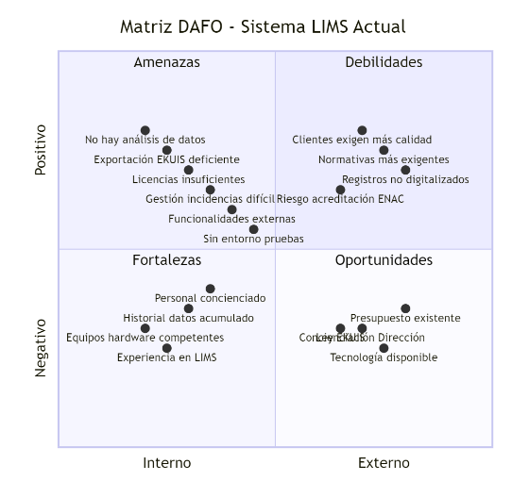

Ilustración 2 DAFO

## Resumen de estrategias finales DAFO:

Como estrategia ofensiva principal se propone migrar a un nuevo LIMS configurado desde cero con todas las integraciones mencionadas y conectar todo el instrumental a la red además de migrar los datos históricos. De esta manera se llega a solucionar el 90% de las debilidades actuales.

Como estrategia adaptativa complementaria se propone mejorar la explotación de datos, la completa digitalización y la automatización en la generación de informes.

Como estrategia defensiva a corto plazo se propone mantener y adecuar los sistemas externos que permiten sustituir las funciones que el LIMS actual no es capaz de proveer.

Como estrategia de supervivencia se propone urgentemente reforzar los procedimientos de gestión de incidencias y envío de datos oficiales. Respecto al aseguramiento de la acreditación se propone a corto plazo implementar rutinas en LIMS para satisfacer los requerimientos de formato decimales en los informes.

La recomendación estratégica a largo plazo aprovecha la existencia de presupuesto y resuelve los problemas estructurales y nos prepara para nuevos requisitos futuros mientras en paralelo se mitigan los riesgos inmediatos garantizando el cumplimiento normativo y estabilizando la parte operativa más básica de nuestras competencias para conseguir una transición ordenada hacia el objetivo final.

Una vez el proyecto actual esté completado se deberá seguir aplicando una gestión de riesgo dinámico alineado con los objetivos estratégicos del negocio según el marco COSO ERM 2017. De esta manera el LIMS se convierte en el pilar robusto para tomar decisiones informadas, evitar riesgos, reducir costes, gestionar el cambio y las contingencias aumentando en gran medida nuestra resiliencia.

Nuestro objetivo estratégico podría ser convertirnos en dos años en un laboratorio de referencia en la región con trazabilidad de metadatos completa, alta calidad en los informes, reducción del 30% en el tiempo de emisión de informes, reducción del 20% en el uso de papel, detección en menos de 3 horas de cualquier incidencia, envíos al EKUIS cada mes, 20% reducción de stock de consumibles y reducción de trabajo de al menos 1 hora al día por trabajador.

## 2.5. Análisis de procesos de negocio

Los procesos típicos en los que está involucrado el software LIMS como centro neurálgico que centraliza e interconecta los flujos de trabajo son las señaladas a continuación. Se indican aquellas fases críticas en lo que atañe a la gestión de la información y las que no están completamente integradas en el LIMS actual:

1. Gestión genérica de muestras:

Fases críticas: Registro (1), Introducción resultados (5), Detección incidencias (9)

Fases externalizadas al LIMS: Orden de trabajo (2), Informe (7), Gestión incidencias (10)

Fases subóptimas: Registro (1), Consulta resultados (8), Gestión incidencias (10)

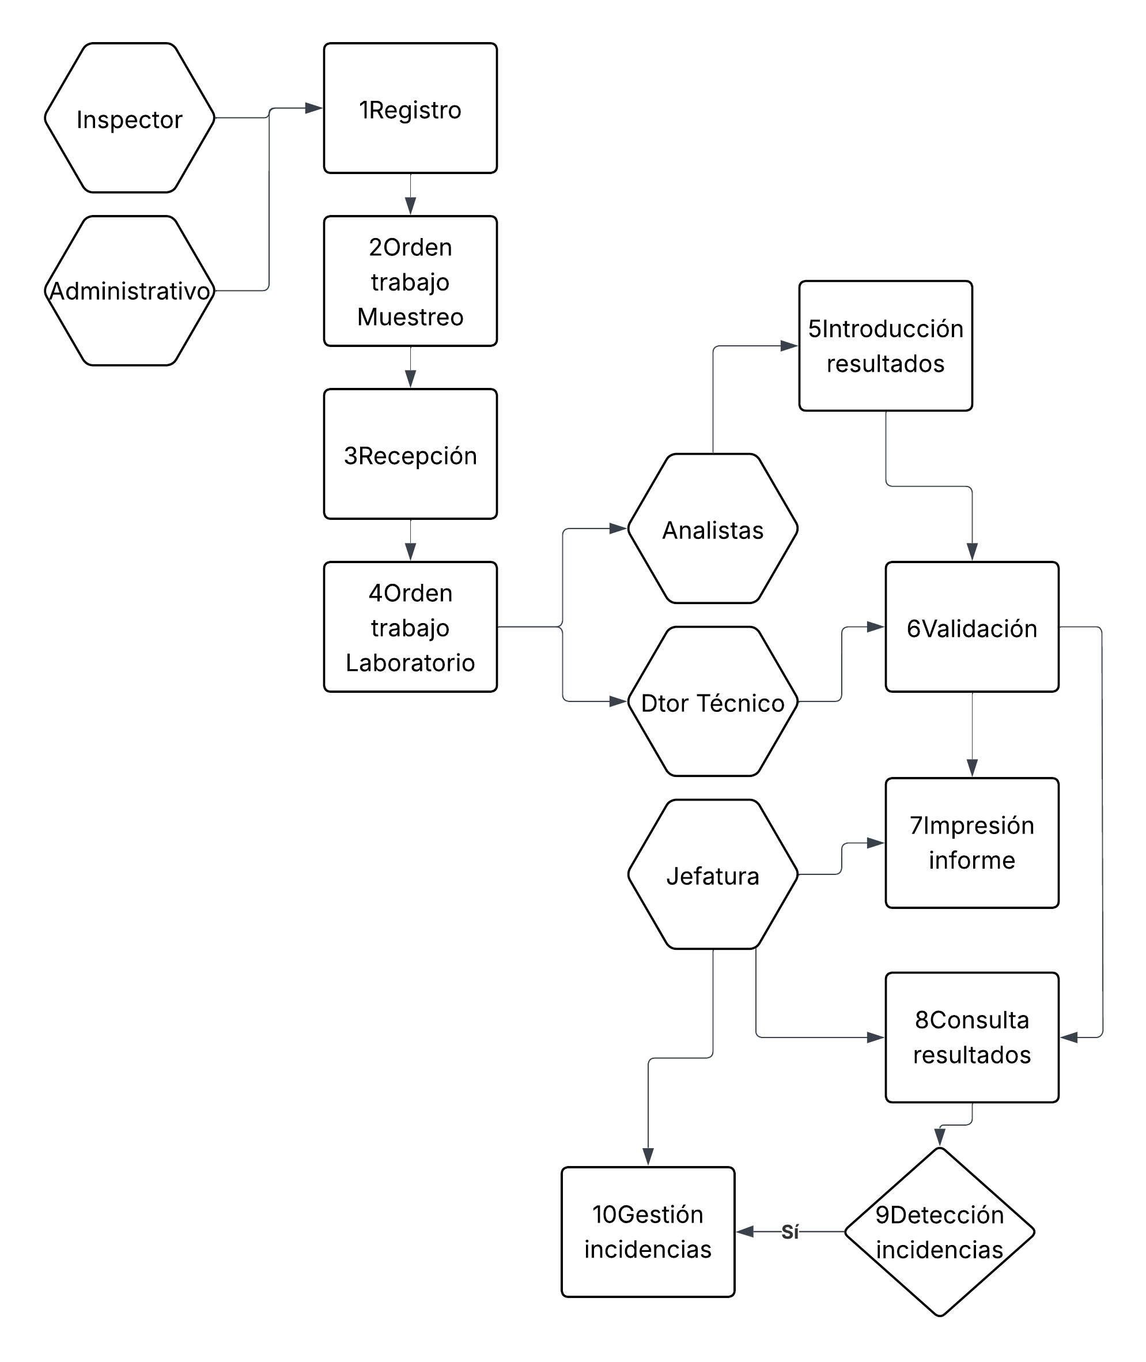

1. Análisis químico:

Fases críticas: Calibraciones (5), Blancos (7), introducción de datos (9)

Fases externalizadas al LIMS: 2,3,4,5,6

Fases subóptimas: Reactivos y materiales (4), Calibraciones (5), Blancos (8,7)

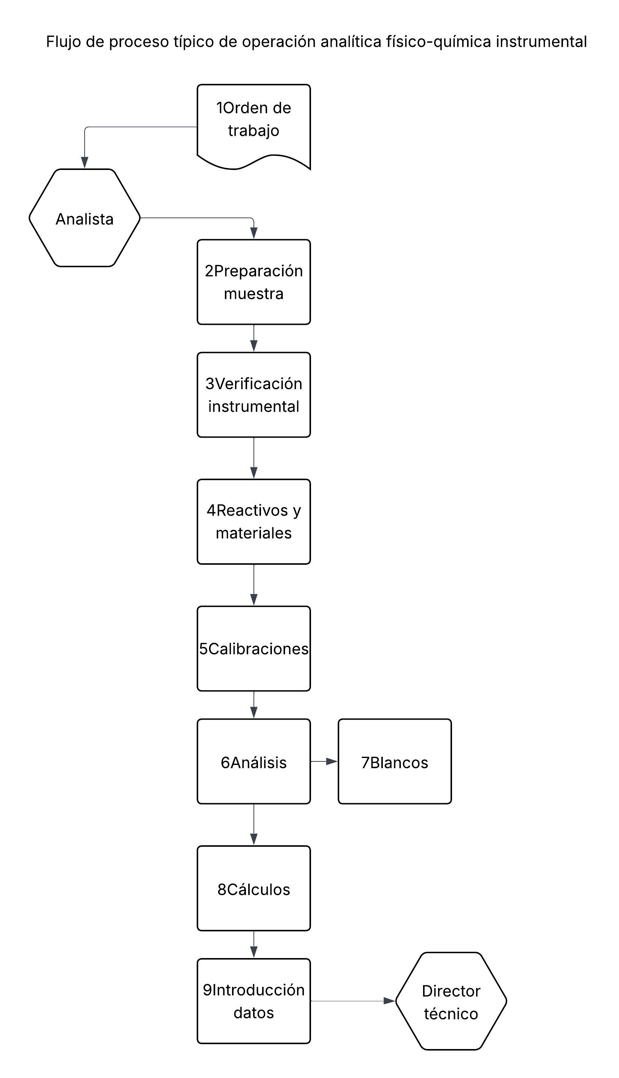

1. Análisis microbiológico:

Fases críticas: Reactivos y materiales (4), Cálculo (10), Introducción de datos especialmente compleja en micro (11)

Fases externalizadas al LIMS o no digitalizadas: 2,3,4,5,6,7,8,9

Fases subóptimas: Reactivos y materiales (4), Recuento manual (9), Introducción de datos (11) problema con *ad hocs*.

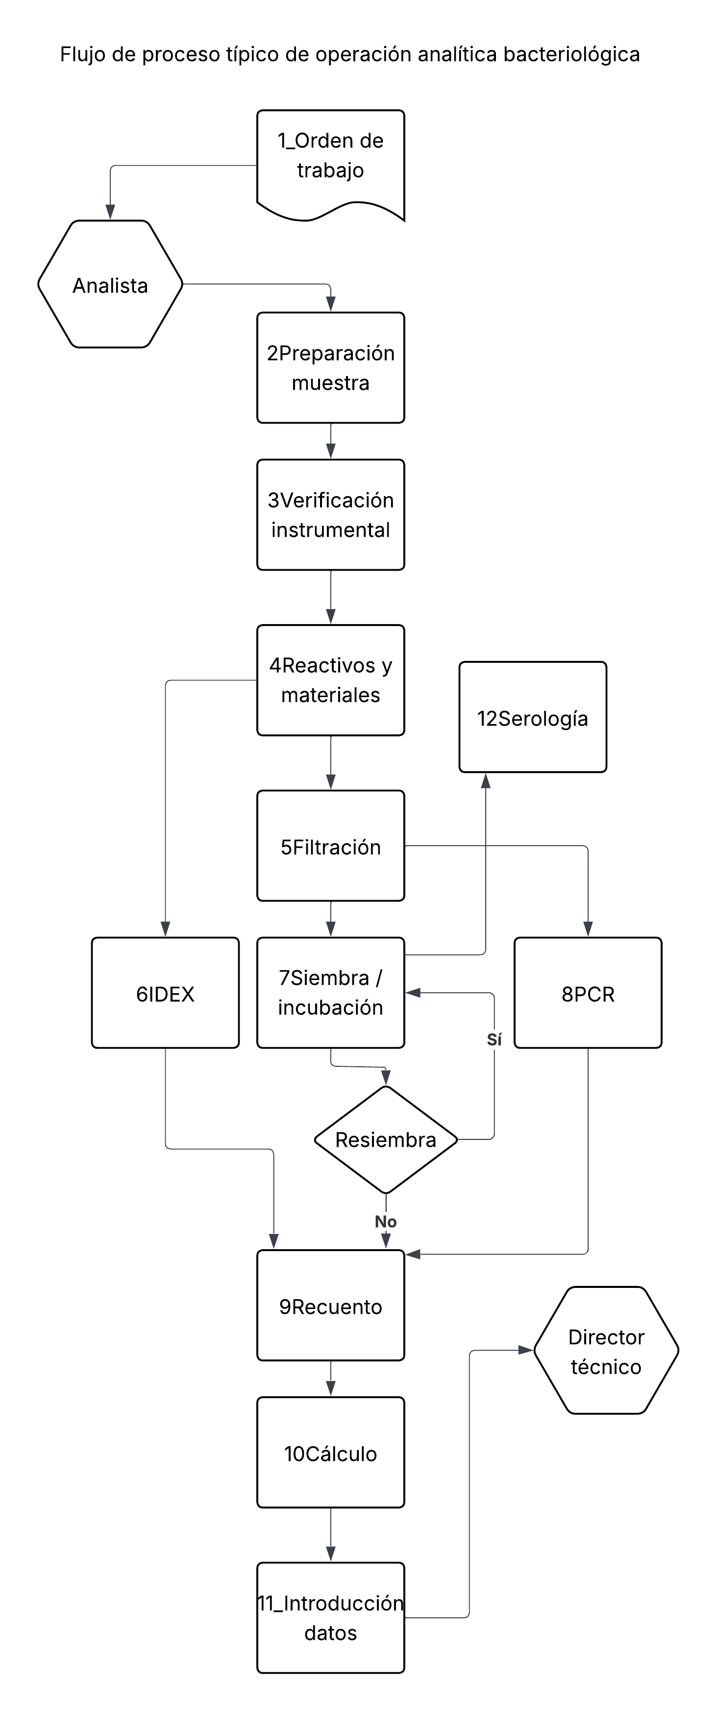

1. Gestión de incidencias:

Fases críticas: Detección y triaje (1), Comunicación (4), Seguimiento (5)

Fases externalizadas al LIMS: Todas salvo detección (parcialmente)

Fases subóptimas: 1, 2,5

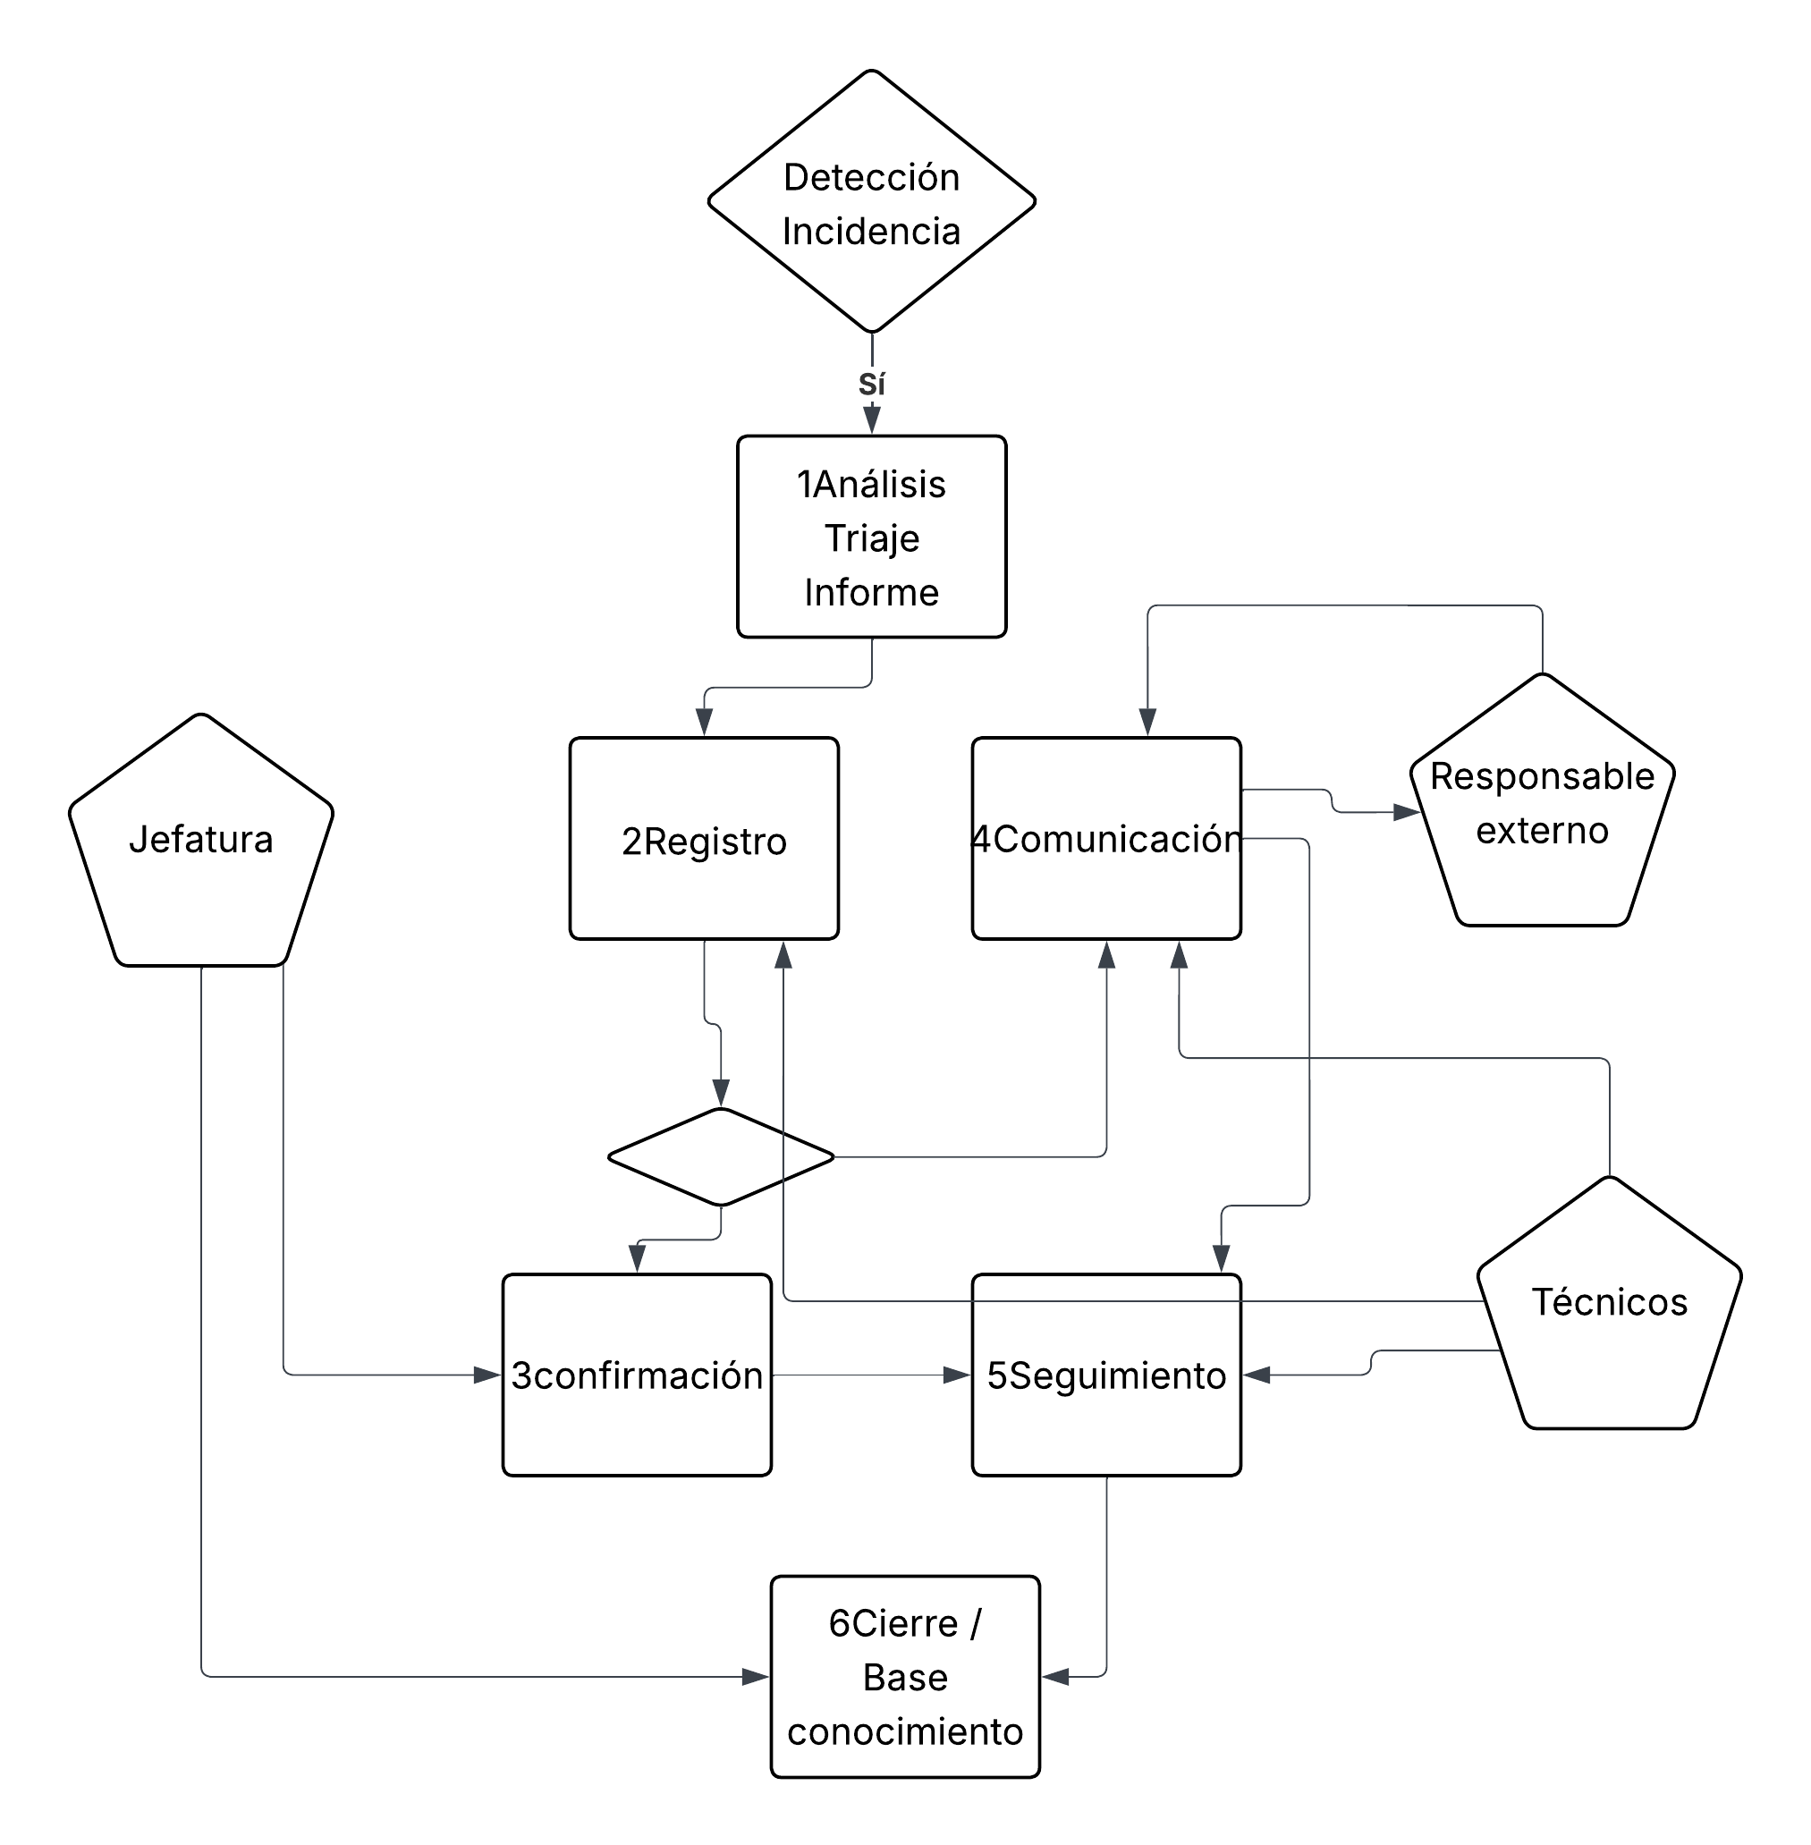

## 2.6 Costes de oportunidad

El laboratorio actualmente opera con un sistema LIMS obsoleto que genera pérdidas significativas en eficiencia, calidad y cumplimiento normativo. La no actualización representa un coste de oportunidad creciente que afecta la capacidad operativa y la calidad del servicio público.

No es posible hacer una tasación cuantitativa precisa debido a que falta información que nos permita analizar la situación actual o bien mucha de la información se encuentra dispersa en decenas de Excels y desestructurada. A pesar de todo se puede hacer una estimación cualitativa de los siguientes costes de oportunidad respecto a un escenario en el que nuestro LIMS se ajustase a nuestras necesidades:

* Costes por incumplimiento normativo: No es probable un riesgo de pérdida de acreditación, pero sí un aumento del esfuerzo derivado de responder ante no conformidades y a las propias auditorías. Tampoco el riesgo de incumplimiento de obligaciones ex lege en general es muy alto, pero no es descartable algún contencioso puntual debido a faltas de coordinación.
* Costes por ineficiencia operativa: Un sistema actualizado supondría reducir las horas/persona necesarias para la introducción de datos, corrección de errores, búsqueda de información y preparar informes.
* Costes por limitaciones en la calidad: Un adecuado sistema de información lograría mejorar la calidad de los informes detectando errores, añadiendo contextos más completos y datos precisos. También se mejorarían los tiempos de los procesos, la satisfacción de los clientes y la mejora reputacional.
* Costes por pérdida de capacidad analítica: Cambiar a un modelo dinámico de información mediante un *dashboard* que muestra información en tiempo real en vez de conformarse con estadísticas anuales permite abrir nuevas vías de la utilización de la información y poder responder de forma inmediata y poder adaptar el trabajo de forma flexible.
* Costes económicos: Mejorar las herramientas para el control de inventario y la planificación de campañas redunda en un mejor aprovechamiento de los mismos.

## 2.7 Stakeholders

Podemos diferenciar los siguientes roles en la utilización del LIMS y otros medios electrónicos:

|  |  |  |  |
| --- | --- | --- | --- |
| **Grupo de Interés** | **Acceso al LIMS** | **Uso Principal del LIMS** | **Otros Canales de Comunicación** |
| **Clientes Internos** | No acceden | No utilizan | Correo electrónico, carpetas compartidas en red |
| **Clientes Externos** | No acceden | No utilizan | Fundamentalmente correo electrónico |
| **Administrados** | No acceden | No utilizan | Correo electrónico, carta postal |
| **Ciudadanía** | No acceden | No utilizan | Correo electrónico, páginas web |
| **Proveedores** | No acceden | No utilizan | Correo electrónico |
| **Dirección Departamento** | Acceso muy general | Consulta general | Correo electrónico, carpetas compartidas |
| **Jefatura Laboratorio** | Acceso exhaustivo | Coordinación de toda la información | Correo electrónico, carpetas compartidas |
| **Directores Técnicos** | Uso diario | Validación de información, control de procesos analíticos, calidad e informes | Correo electrónico, carpetas compartidas |
| **Analistas** | Acceso para introducción | Introducción de resultados de análisis | Carpetas compartidas (Excel), correo electrónico para incidencias |
| **Inspectores** | Acceso para introducción y consulta | Introducción y consulta de resultados | Carpetas compartidas (Excel), correo electrónico para incidencias |
| **Técnicos de Salud Pública** | Acceso para introducción y consulta | Introducción y consulta de resultados | Carpetas compartidas (Excel), correo electrónico para incidencias |
| **Administrativos** | Acceso para introducción | Introducción de resultados | Excel, email, carpetas compartidas |
| **Departamento de Informática** | Acceso total | Gestión del servidor, mantenimiento de la base de datos LIMS, CAU |  |
| **Empresa Suministradora LIMS** | Acceso de configuración | Configuración inicial, apoyo de consultoría | Posibilidad de contratar consultorías con coste por hora |

## 2.8 Priorización de necesidades

Todas las alternativas preseleccionadas satisfacen todos los requerimientos del laboratorio, por tanto, debemos plantear una serie de características generales para graduar su mayor o menor adecuación a las necesidades del laboratorio:

1. Coste total de propiedad (TCO)

Se contabiliza tanto la licencia inicial como las licencias anuales, coste de configuración y mantenimiento, soporte anual, formación, integración con instrumental, adaptaciones hardware.

1. Adecuación a nuestros procesos

Gestión de muestras de aguas para análisis físico-químicos y microbiológicos. Cumplimiento de normas ISO y ayudas en auditorías ENAC. Requisitos especificados en el apartado 2.2

1. Facilidad de implementación y uso

Evaluar tanto el tiempo de transición y puesta en marcha como el esfuerzo empleado o la probabilidad de errores en su configuración o en producción. También se analiza la curva de aprendizaje, la interfaz de usuario, las ayudas de la interfaz, documentación y soporte.

1. Escalabilidad y flexibilidad

Posibilidad de ampliar capacidades a nuevos tipos de análisis o requerimientos futuros, integración con otros sistemas y adaptación dinámica sencilla por el propio laboratorio o mediante la adquisición de nuevos módulos.

1. Soporte y mantenimiento

Se tiene en consideración la calidad del soporte en cuanto a horarios y velocidad de respuesta, idioma, posibilidad de videoconferencia o acceso remoto, comunidad de usuarios, actualizaciones, versiones de las tecnologías usadas.

1. Integración y capacidades técnicas

Se comprueba la posibilidad de integrar los equipos analíticos instrumentales sin restringirse a los existentes en el laboratorio ya que pueden adquirirse otros distintos en el futuro. Se valora la existencia de APIs e interfaces que permitan conectar a otros sistemas independientes, capacidad de expandir el sistema a dispositivos móviles y las características de explotación de datos y reportes.

## 2.9 Planteamiento de alternativas

Conviene hacer un primer filtrado para seleccionar aquellas opciones que encajen con las preferencias personales y la cultura de la organización.

De entre todos los sistemas LIMS expuestos anteriormente vamos a hacer una primera selección rápida para quedarnos con los que más se alinean con los procesos de nuestro laboratorio.

Empezamos descartando CloudLIMS[15] y LIMS.Science[16] debido a que el enfoque SaaS (software como servicio gestionado en la nube) es rechazado por la Dirección debido a las políticas de datos de la organización. Los datos y el software deben residir a salvo contadas excepciones en los servidores internos.

Descartamos también Autoscribe[17] por su enfoque demasiado limitado al nicho del sector farmacéutico y orientado a cumplir normativas GMP y GLP, no tanto la ISO 17025.

Por tanto, se va a plantear la selección entre los siguientes candidatos:

|  |  |  |  |
| --- | --- | --- | --- |
| **Thermo Fisher SampleManager LIMS**  **Actual sistema en nuestro laboratorio.** | **Arquitectura Empresarial Escalable**: Solución robusta diseñada para grandes laboratorios y cadenas de producción complejas. | **Integración con Suite de Instrumentos**: Compatibilidad nativa con equipos Thermo Fisher, facilitando la adquisición automática de datos. | **Módulos Específicos por Industria**: Ofrece funcionalidades preconfiguradas para sectores como farmacéutico, alimentario y ambiental. |
| **Ora LIMS** | **Enfoque en Usabilidad**: Interfaz intuitiva y moderna diseñada para reducir la curva de aprendizaje y aumentar la adopción por los usuarios. Ampliamente usado por la Administración. | **Low-Code/Configurabilidad**: Permite personalizar flujos de trabajo y formularios sin necesidad de una programación extensa. | **Motor de Flujo de Trabajo Visual**: Herramienta gráfica para modelar y automatizar los procesos específicos del laboratorio. |
| **Zendo** | **Gestion de Muestras y Trazabilidad**: Especializado en el rastreo completo del ciclo de vida de la muestra, desde la recepción hasta la disposición final. | **Cumplimiento Normativo**: Diseñado para cumplir con los estrictos requisitos de la FDA para registros electrónicos y firmas digitales. | **Reportes y Dashboards Personalizables**: Generación flexible de informes y paneles de control para la monitorización en tiempo real de los indicadores del laboratorio. |
| **LabWay LIMS** | **Fuerte especialización sectorial y regional.**  Excelente flexibilidad, adaptación y proximidad al usuario.  Menor cuota global y visibilidad internacional en comparación con los grandes líderes del mercado. | **Solución LIMS y QMS integrada**:Permite informatizar todas las áreas del laboratorio, incluyendo la gestión de calidad y cumplimiento regulatorio.  Multi-sectorial: Adaptado para laboratorios farmacéuticos, alimentos y bebidas, medioambientales, clínicos, forenses, aguas, etc. | **Automatización avanzada**: Gestor de especificaciones y versiones, trazabilidad integral, cumplimiento normativo (ISO/IEC 17025).  Integraciones: Compatible con sistemas ELN (cuaderno electrónico) DMS, integración de instrumentos analíticos, liberación automática de lotes, y sistemas externos |
| **Labware** | **Low code:** permite a los científicos configurar sus flujos de trabajo a su manera, sin necesidad de código ni intervención técnica.  **Existe versión mobile**. | **diseñado para cumplir con las normas GxP,** con estrictos estándares de protección de datos, estabilidad fluida y capacidades de monitorización ambiental, y registros de auditoría precisos | **puede armonizar automáticamente los datos** de todos sus instrumentos y flujos de trabajo, integrarlos en un formato estandarizado y crear visualizaciones de datos potentes |
| **STARLIMS (Abbott)** | **Plataforma Unificada LIMS/ELN**: Combina las funcionalidades de un LIMS (gestión de muestras) con un Cuaderno de Laboratorio Electrónico (ELN) en una sola plataforma. | **Arquitectura Web-Nativa**: Acceso completo a través de un navegador web, simplificando el despliegue y el mantenimiento de la IT. | **Analítica Avanzada e Inteligencia de Negocio**: Incluye herramientas potentes de reporting y análisis para transformar los datos del laboratorio en información accionable. |

Las descripciones de los sistemas LIMS de la anterior tabla se han extraído de sus Páginas web oficiales:

<https://www.thermofisher.com/es/es/home/digital-solutions/lab-informatics/lab-information-management-systems-lims/solutions/samplemanager.html>

<https://labsdivision.live-website.com/oralims-3-0>

<https://www.zendolims.com/es/index.html>

https://www.labway-lims.com/es

https://www.labware.com/es/

<https://www.starlims.com/chemical/>

## 2.10 Criterios de evaluación de las alternativas

Todos los candidatos seleccionados cumplen en principio con las necesidades planteadas por el laboratorio e incluso pueden satisfacer prestaciones más avanzadas y abrir nuevas vías de mejora en el tratamiento y gestión de los datos en futuras fases. Por consiguiente, se van a plantear criterios más generales acerca de la forma en que cada uno de estos sistemas trabaja dentro de las características que mayor incidencia pueden tener en nuestros procesos operativos.

C1: El primero de los criterios es el Coste total de propiedad (TCO) que considera tanto las licencias anuales como gastos de implantación, mantenimiento, formación, integración con equipos existentes.

C2: El segundo se refiere a la adecuación específica a nuestros procesos operativos: muestras de aguas, residuos, análisis instrumentales y microbiológicos, gestión de incidencias.

C3: El tercero se centra en la facilidad de implementación y la facilidad de uso. Analizando el tiempo promedio de configuración, la curva de aprendizaje, tipo de interfaz, documentación y soporte en español.

C4: El cuarto evalúa la escalabilidad y flexibilidad de cara al crecimiento del laboratorio y de su carta de servicios, así como a la facilidad de modificar la configuración según evolucionen nuestras necesidades.

C5: El quinto elemento que considerar es el soporte y mantenimiento teniendo en cuenta el idioma ya que el soporte del actual sistema se da en cierta medida en inglés, se tiene en consideración los tiempos de respuesta, la comunidad de usuarios y la periodicidad de actualizaciones y mejoras.

C6: El sexto criterio se centra en la integración y capacidades técnicas con rubros como la conectividad con nuestros equipos instrumentales o las sondas termométricas WIFI, disponibilidad de APIs, aplicaciones móviles, *business intelligence* y *reporting*.

## 2.11 Selección de la mejor alternativa (Proceso Analítico Jerárquico)[18].

AHP es un método de priorización de alternativas basándose en juicios expertos mediante comparaciones por pares elaborado por Thomas Saaty en 1980. Esta técnica trabaja con el subjetivismo, la incertidumbre y la psicología humana a la hora de jerarquizar cualidades. La fundación creada por el propio Saaty <https://superdecisions.com/> dispone de un software para realizar este tipo de análisis y también hay paquetes de R [19] para la misma finalidad, aunque nosotros lo haremos paso a paso con Excel gracias a su función de multiplicación matricial. Respecto a los paquetes de R existen “ahp” y “ahpsurvey” que están descatalogados y solo se pueden obtener de Gitbub. La opción para R más recomendable descargable desde el repositorio oficial CRAN puede ser “AHPtools” (install.packages("AHPtools"); library(AHPtools)). En el anexo está el código correspondiente en R que se puede utilizar para este análisis con los datos de este caso.

Vamos a trabajar con un conjunto eficiente de alternativas que compiten entre sí donde ninguna de ellas se puede descartar por ser inferior en todos los criterios ni tampoco hay ninguna dominante que fuera superior a todas las demás en todos los criterios ya que esta situación correspondería a una decisión trivial.

Creación del modelo de decisión: Comparación por pares de los criterios

|  |  |  |  |  |  |  |
| --- | --- | --- | --- | --- | --- | --- |
| **Matriz *A* de comparación por pares de los criterios** | | | |  |  |  |
|  | **C1 Coste** | **C2 Adec** | **C3 Easy** | **C4 Flex** | **C5 Soporte** | **C6 Integr** |
| **C1 Coste** | 1 | **1/3** | **1** | **1** | **3** | **2** |
| **C2 Adec** | 3 | 1 | **2** | **3** | **8** | **5** |
| **C3 Easy** | 1 | 1/2 | 1 | 1 | 4 | **2** |
| **C4 Flex** | 1 | 1/3 | **1** | 1 | 3 | **2** |
| **C5 Soporte** | 1/3 | 1/8 | **1/4** | **1/3** | 1 | **1/2** |
| **C6 Integr** | 1/2 | 1/5 | 1/2 | 1/2 | 2 | 1 |
| Suma | 6,83 | 2,49 | 5,75 | 6,83 | 21,00 | 12,50 |

Para obtener los valores normalizados dividimos cada elemento por la suma correspondiente a cada criterio que hemos obtenido en la primera matriz.

Para obtener el peso relativo de cada criterio se suman todos los elementos de cada criterio y se divide entre el número de criterios, que es seis en nuestro caso.

Podemos comprobar que las sumas de todos los pesos es igual a 1.

|  |  |  |  |  |  |  |  |
| --- | --- | --- | --- | --- | --- | --- | --- |
|  | **Matriz Normalizada** | |  |  |  |  |  |
|  | **C1** | **C2** | **C3** | **C4** | **C5** | **C6** | **PESO Wi** |
| **C1** | **0,15** | **0,13** | **0,17** | **0,15** | **0,14** | **0,16** | **0,15** |
| **C2** | **0,44** | **0,40** | **0,35** | **0,44** | **0,38** | **0,40** | **0,40** |
| **C3** | **0,15** | **0,20** | **0,17** | **0,15** | **0,19** | **0,16** | **0,17** |
| **C4** | **0,15** | **0,13** | **0,17** | **0,15** | **0,14** | **0,16** | **0,15** |
| **C5** | **0,05** | **0,05** | **0,04** | **0,05** | **0,05** | **0,04** | **0,05** |
| **C6** | **0,07** | **0,08** | **0,09** | **0,07** | **0,10** | **0,08** | **0,08** |
| **Suma** | 1,00 | 1,00 | 1,00 | 1,00 | 1,00 | 1,00 | 1,00 |

Comprobación de la consistencia del juicio

Para verificar que no hay contradicciones en las preferencias establecidas se lleva a cabo la siguiente metodología:

Primero hacemos el producto matriz-vector de la matriz original R por el vector de pesos $w=\left(w_{1},w_{2},w_{3},w_{4},w_{5},w_{6}\right)$ para obtener los valores ponderados de consistencia por cada criterio $v_{i}$ obteniendo un vector |

Cada componente $v_{i}$ corresponde a la combinación lineal entre la fila i de la matriz de comparación R y el vector de pesos $w$.

$v_{i}=\sum_{j=1}^{n}{R_{ij}}w_{j}$

Una vez tenemos el vector $v$ se calcula el vector de razones de consistencia $λ$ que se obtiene como el cociente entre los valores ponderados y su peso correspondiente: $λ_{i}=\frac{v_{i}}{w_{i}}$ el cuál es la estimación de autovalores por componente.

Si la matriz R fuese perfectamente consistente, todos los valores $λ_{i}$ coincidirían ya que $Rw=λ_{max}w$ lo que implica $\frac{v_{i}}{w_{i}}=λ_{max}∀i$. El promedio de estos valores nos proporciona una estimación de $λ_{max}$.

$λ_{max}=\frac{1}{n}\sum_{i=1}^{n}{λ_{i}}$

El índice de consistencia IC estimación normalizada del error de consistencia de la matriz R o sea la desviación del autovalor principal respecto de su valor en una matriz perfectamente consistente. Ya que una matriz de orden n totalmente consistente $λ_{max}=n$, $λ_{max}−n$ cuantifica el exceso de inconsistencia, normalizando por el número de grados de libertad se obtiene IC:

$IC=\frac{λ_{max}−n}{n−1}$

Saaty generó miles de matrices aleatorias y calculó su IC para distintos n promediando sus valores al que llamó Índice Aleatorio (IA) por ejemplo para n=3 IA =0.58 y para n=6 que es nuestro caso IA=1.24. Las matrices consistentes forman un subespacio muy pequeño y la IC mide la distancia normalizada desde la matriz a ese subespacio y por tanto podemos expresar un ratio de consistencia RC que cuantifica si la inconsistencia del decisor es inferior a la propia del azar o no. Según Saaty un RC inferior a 0.1 lo considera aceptable:

$RC=\frac{IC}{IA}$

La consistencia se basa en la transitividad multiplicativa, es decir que, si A es *x* veces preferible que B, y B es *y* veces preferible que C entonces A debe ser *xy* veces más preferible que C. En nuestro caso la consistencia es muy buena ya que RC << 0.1 y por tanto los juicios son altamente coherentes entre sí con una jerarquía de prioridades sólida, sin contradicciones. Una matriz perfectamente consistente de orden 6 tendría $λ$ =6 y la nuestra lo supera en solo 0.02.

$w=\left(0.15,0.40,0.17,0.15,0.05,0.08\right)$

$v=\left(0.91,2.42,1.02,0.91,0.28,0.49\right)$

$λ=\left(6.02,6.04,6.01,6.02,6.03,6.02\right)$

$λmax=6.02$

$IC=\frac{6.0238−6}{5}=0.0048$

$RC=\frac{0.0048}{1.24}=0.0039$

A continuación, debemos valorar a cada candidato respecto de todos los criterios siguiendo el mismo procedimiento. En este trabajo no se va a detallar los razonamientos efectuados para las valoraciones para no hacer esta memoria excesivamente prolija, respecto a los métodos para recabar el juicio técnico se pueden realizar encuestas al personal técnico de laboratorio y hacer la media. Para reducir las inevitables inconsistencias (sobre todo al intervenir varias personas) se debería realizar un ajuste consensuado en una reunión conjunta. Las puntuaciones son subjetivas, pero se intenta hacerse una idea de cada solución después de analizar los folletos, reseñas en la web, la información técnica de su web, informes de Gartner, información trasmitida por los comerciales, la experiencia con las demos on-line etc

Para alcanzar un resultado único en las valoraciones del grupo de expertos hay varias alternativas: conseguir el consenso absoluto, hacer votaciones para elegir por mayoría, agregación de juicios individuales o agregación de prioridades individuales. Saaty (2014) sugiere como mejor alternativa la integración de los juicios individuales mediante la media geométrica. Algunos autores proponen ponderar el juicio de cada experto en función de su cualificación y experiencia.

En el caso de variables cuantitativas como el coste, se pueden trasladar directamente los valores y conseguir así la consistencia perfecta RC=0.

En nuestro caso vamos a plantear una solución on-premise funcionando en nuestros propios servidores y sin tener en cuenta dicho coste. El coste total se considera el coste de implantación + coste anual recurrente (mantenimiento, soporte, actualizaciones, licencias).

Para cada criterio obtenemos un vector de pesos wi que ya de por sí se puede interpretar como la intensidad relativa de preferencia para ese criterio, si lo ordenásemos de mayor a menor obtendríamos el ranking para ese criterio aislado.

**C1: Coste económico (TCO):**

En este caso la preferencia es inversa, es decir, menos precio es mejor.

|  |  |  |  |  |
| --- | --- | --- | --- | --- |
| **C1** | **Alternativa** | **Coste** | **Vi = 1/Ci** | **Pesos wi** |
| A1 | Labway | 26000 | 0.00003846 | **0.299** |
| A2 | ZendoLIMS | 29000 | 0.00003448 | 0.268 |
| A3 | OraLIMS | 35000 | 0.00002857 | 0.222 |
| A4 | Labware | 100000 | 0.00001000 | 0.078 |
| A5 | StarLIMS | 112000 | 0.00000893 | 0.070 |
| A6 | Sample Manager | 125000 | 0.00000800 | 0.062 |

Calculamos según la expresión:

$w_{i}=\frac{\frac{1}{C_{i}}}{\sum_{j=1}^{n}{\frac{1}{C_{j}}}}$

**C2: Adecuación:**

|  |  |  |  |  |  |  |  |  |  |  |  |  |  |  |
| --- | --- | --- | --- | --- | --- | --- | --- | --- | --- | --- | --- | --- | --- | --- |
| **Matriz A:** | | **Adecuación** | |  | |  | |  | |  | | |  | |
|  | | **A1** | | **A2** | | **A3** | | **A4** | | **A5** | | | **A6** | |
| **A1** | | **1** | | 2 | | **1/2** | | **1/2** | | **1** | | | 3 | |
| **A2** | | **1/2** | | **1** | | **1/2** | | **1/3** | | **1/2** | | | **2** | |
| **A3** | | 2 | | 2 | | **1** | | **1** | | **2** | | | 4 | |
| **A4** | | 2 | | 3 | | **1** | | **1** | | **2** | | | 4 | |
| **A5** | | 1 | | 2 | | **1/2** | | **1/2** | | **1** | | | 3 | |
| **A6** | | **1/3** | | **1/2** | | **1/4** | | **1/4** | | **1/3** | | | **1** | |
| Suma | | 6,83 | | 10,50 | | 3,75 | | 3,58 | | 6,83 | | | 17,00 | |
| **MatrizNormalizada** | | |  | |  | |  | |  | |  |  | |  |
|  | **A1** | | **A2** | | **A3** | | **A4** | | **A5** | | **A6** | **PESO Wi** | |  |
| **A1** | **0,146** | | **0,190** | | **0,133** | | **0,140** | | **0,146** | | **0,176** | **0,155** | |  |
| **A2** | **0,073** | | **0,095** | | **0,133** | | **0,093** | | **0,073** | | **0,118** | **0,098** | |  |
| **A3** | **0,293** | | **0,190** | | **0,267** | | **0,279** | | **0,293** | | **0,235** | **0,259** | |  |
| **A4** | **0,293** | | **0,286** | | **0,267** | | **0,279** | | **0,293** | | **0,235** | **0,275** | |  |
| **A5** | **0,146** | | **0,190** | | **0,133** | | **0,140** | | **0,146** | | **0,176** | **0,155** | |  |
| **A6** | **0,049** | | **0,048** | | **0,067** | | **0,070** | | **0,049** | | **0,059** | **0,057** | |  |

Análisis de consistencia:

$λmax=6.06$

$IC=\frac{6.06−6}{\left(6−1\right)}=0.013$

$RC=\frac{0.013}{1.24}=0.0103$

**C3: Facilidad de uso**

|  |  |  |  |  |  |  |  |  |  |  |  |  |  |  |
| --- | --- | --- | --- | --- | --- | --- | --- | --- | --- | --- | --- | --- | --- | --- |
| **Matriz A:** | | **Easy** | |  | |  | |  | |  | |  | |  |
|  | | **A1** | | **A2** | | **A3** | | **A4** | | **A5** | | **A6** | |  |
| **A1** | | **1** | | 1/2 | | **1/3** | | **1/4** | | **1** | | 2 | |  |
| **A2** | | **2** | | **1** | | **1/3** | | **1/3** | | **2** | | **3** | |  |
| **A3** | | 3 | | 3 | | **1** | | **1/5** | | **3** | | 4 | |  |
| **A4** | | 4 | | 3 | | **5** | | **1** | | **4** | | 5 | |  |
| **A5** | | 1 | | 1/2 | | **1/3** | | **1/4** | | **1** | | 2 | |  |
| **A6** | | **1/2** | | **1/3** | | **1/4** | | **1/5** | | **1/2** | | **1** | |  |
| Suma | | 11,50 | | 8,33 | | 7,25 | | 2,23 | | 11,50 | | 17,00 | |  |
| **Matriz Normalizada** | | |  | |  | |  | |  | |  | |  | |
|  | **A1** | | **A2** | | **A3** | | **A4** | | **A5** | | **A6** | | **PESO Wi** | |
| **A1** | **0,087** | | **0,060** | | **0,046** | | **0,112** | | **0,087** | | **0,118** | | **0,085** | |
| **A2** | **0,174** | | **0,120** | | **0,046** | | **0,149** | | **0,174** | | **0,176** | | **0,140** | |
| **A3** | **0,261** | | **0,360** | | **0,138** | | **0,090** | | **0,261** | | **0,235** | | **0,224** | |
| **A4** | **0,348** | | **0,360** | | **0,690** | | **0,448** | | **0,348** | | **0,294** | | **0,415** | |
| **A5** | **0,087** | | **0,060** | | **0,046** | | **0,112** | | **0,087** | | **0,118** | | **0,085** | |
| **A6** | **0,043** | | **0,040** | | **0,034** | | **0,090** | | **0,043** | | **0,059** | | **0,052** | |

Análisis de consistencia:

$λmax=6.33$

$IC=\frac{6.33−6}{\left(6−1\right)}=0.0663$

$RC=\frac{0.0663}{1.24}=0.0535$

**C4: Flexibilidad**

|  |  |  |  |  |  |  |  |  |  |  |  |  |  |  |
| --- | --- | --- | --- | --- | --- | --- | --- | --- | --- | --- | --- | --- | --- | --- |
| **Matriz A:** | | **Flexibilidad** | |  | |  | |  | |  | |  | |  |
|  | | **A1** | | **A2** | | **A3** | | **A4** | | **A5** | | **A6** | |  |
| **A1** | | **1** | | 3 | | 2 | | 1/2 | | 1/3 | | 2 | |  |
| **A2** | | **1/3** | | **1** | | **1/2** | | **1/4** | | **1/5** | | **1/3** | |  |
| **A3** | | **1/2** | | 2 | | **1** | | 1/7 | | 1/4 | | 1/2 | |  |
| **A4** | | **2** | | **4** | | **7** | | **1** | | **1/2** | | **2** | |  |
| **A5** | | **3** | | **5** | | **4** | | **2** | | **1** | | **3** | |  |
| **A6** | | **1/2** | | **3** | | **2** | | **1/2** | | **1/3** | | **1** | |  |
| Suma | | 7,33 | | 18,00 | | 16,50 | | 4,39 | | 2,62 | | 8,83 | |  |
| **Matriz Normalizada** | | |  | |  | |  | |  | |  | |  | |
|  | **A1** | | **A2** | | **A3** | | **A4** | | **A5** | | **A6** | | **PESO Wi** | |
| **A1** | **0,136** | | **0,167** | | **0,121** | | **0,114** | | **0,127** | | **0,226** | | **0,149** | |
| **A2** | **0,045** | | **0,056** | | **0,030** | | **0,057** | | **0,076** | | **0,038** | | **0,050** | |
| **A3** | **0,068** | | **0,111** | | **0,061** | | **0,033** | | **0,096** | | **0,057** | | **0,071** | |
| **A4** | **0,273** | | **0,222** | | **0,424** | | **0,228** | | **0,191** | | **0,226** | | **0,261** | |
| **A5** | **0,409** | | **0,278** | | **0,242** | | **0,455** | | **0,382** | | **0,340** | | **0,351** | |
| **A6** | **0,068** | | **0,167** | | **0,121** | | **0,114** | | **0,127** | | **0,113** | | **0,118** | |

Análisis de consistencia:

$λmax=6.223$

$IC=\frac{6.223−6}{\left(6−1\right)}=0.0445$

$RC=\frac{0.0445}{1.24}=0.04$

**C5: Soporte**

|  |  |  |  |  |  |  |
| --- | --- | --- | --- | --- | --- | --- |
| **Matriz A:** | **SOPORTE** |  |  |  |  |  |
|  | **A1** | **A2** | **A3** | **A4** | **A5** | **A6** |
| **A1** | **1** | **3** | **1** | 1/3 | 1 | 2 |
| **A2** | **1/3** | **1** | **1/2** | **1** | **1/2** | **1/2** |
| **A3** | **1** | 2 | **1** | 2 | 1 | 1 |
| **A4** | **3** | 1 | **1/2** | **1** | 1/2 | 1 |
| **A5** | **1** | 2 | **1** | **2** | **1** | 1 |
| **A6** | **1/2** | **2** | **1** | **1** | **1** | **1** |
| Suma | 6,83 | 11,00 | 5,50 | 7,33 | 5,00 | 6,50 |

|  |  |  |  |  |  |  |  |
| --- | --- | --- | --- | --- | --- | --- | --- |
| **Matriz Normalizada** | |  |  |  |  |  |  |
|  | **A1** | **A2** | **A3** | **A4** | **A5** | **A6** | **PESO Wi** |
| **A1** | **0,146** | **0,273** | **0,200** | **0,045** | **0,200** | **0,308** | **0,195** |
| **A2** | **0,049** | **0,091** | **0,100** | **0,136** | **0,100** | **0,077** | **0,092** |
| **A3** | **0,146** | **0,182** | **0,200** | **0,273** | **0,200** | **0,154** | **0,192** |
| **A4** | **0,439** | **0,091** | **0,100** | **0,136** | **0,100** | **0,154** | **0,170** |
| **A5** | **0,146** | **0,182** | **0,200** | **0,273** | **0,200** | **0,154** | **0,192** |
| **A6** | **0,073** | **0,182** | **0,200** | **0,136** | **0,200** | **0,154** | **0,158** |

Análisis de consistencia:

$λmax=6.54327$

$IC=\frac{6.54327−6}{\left(6−1\right)}=0.10865$

$RC=\frac{0.10865}{1.24}=0.087$

**C6: Integración:**

|  |  |  |  |  |  |  |
| --- | --- | --- | --- | --- | --- | --- |
| **Matriz A:** | **INTEGRACION** | |  |  |  |  |
|  | **A1** | **A2** | **A3** | **A4** | **A5** | **A6** |
| **A1** | **1** | **5** | **2** | **1/3** | **1/3** | **3** |
| **A2** | 1/5 | **1** | 1/5 | **1/5** | **1/5** | **1/5** |
| **A3** | 1/2 | 5 | **1** | **1/4** | **1/4** | **2** |
| **A4** | 3 | 5 | 4 | **1** | 2 | **5** |
| **A5** | 3 | 5 | 4 | 1/2 | **1** | **4** |
| **A6** | 1/3 | 5 | 1/2 | 1/5 | 1/4 | **1** |
| Suma | 8,03 | 26,00 | 11,70 | 2,48 | 4,03 | 15,20 |

|  |  |  |  |  |  |  |  |
| --- | --- | --- | --- | --- | --- | --- | --- |
| **Matriz Normalizada** | |  |  |  |  |  |  |
|  | **A1** | **A2** | **A3** | **A4** | **A5** | **A6** | **PESO Wi** |
| **A1** | **0,124** | **0,192** | **0,171** | **0,134** | **0,083** | **0,197** | **0,150** |
| **A2** | **0,025** | **0,038** | **0,017** | **0,081** | **0,050** | **0,013** | **0,037** |
| **A3** | **0,062** | **0,192** | **0,085** | **0,101** | **0,062** | **0,132** | **0,106** |
| **A4** | **0,373** | **0,192** | **0,342** | **0,403** | **0,496** | **0,329** | **0,356** |
| **A5** | **0,373** | **0,192** | **0,342** | **0,201** | **0,248** | **0,263** | **0,270** |
| **A6** | **0,041** | **0,192** | **0,043** | **0,081** | **0,062** | **0,066** | **0,081** |

Análisis de consistencia:

$λmax=6.50$

$IC=\frac{6.50−6}{\left(6−1\right)}=0.1002$

$RC=\frac{0.1002}{1.24}=0.0808$

**Agregación de las alternativas con los criterios: Conclusión**

La fase final consiste en multiplicar los pesos de cada alternativa por cada peso de cada criterio correspondiente y sumarlo todo para obtener el ranking final de todos los candidatos.

Para una mejor visualización del resultado pueden ser de utilidad los siguientes gráficos que muestran el performance de cada candidato en cada categoría

|  |  |  |  |  |  |  |  |  |  |  |  |
| --- | --- | --- | --- | --- | --- | --- | --- | --- | --- | --- | --- |
|  | **C1 Coste** | **C2 Adec** | **C3 Easy** | **C4 Flex** | **C5 Soporte** | **C6 Integr** |  |  | **Criterios** |  | **Peso final** |
| **A1: Labway** | 0,299 | 0,16 | 0,08 | 0,15 | 0,20 | 0,15 |  |  | 0,15 |  | 0,15 |
| **A2: Zendo** | 0,268 | 0,10 | 0,14 | 0,05 | 0,09 | 0,04 |  | x | 0,40 | = | 0,12 |
| **A3: Oralims** | 0,222 | 0,26 | 0,22 | 0,07 | 0,19 | 0,11 |  |  | 0,17 |  | 0,20 |
| **A4: Labware** | 0,078 | 0,28 | 0,41 | 0,26 | 0,17 | 0,36 |  |  | 0,15 |  | 0,27 |
| **A5: Starlims** | 0,070 | 0,16 | 0,08 | 0,35 | 0,19 | 0,27 |  |  | 0,05 |  | 0,17 |
| **A6: Samplem** | 0,062 | 0,06 | 0,05 | 0,12 | 0,16 | 0,08 |  |  | 0,08 |  | 0,07 |

La elección más adecuada según nuestros criterios sería A4, que corresponde a Labware con 0.27 puntos. El menos indicado sería SampleManager con 0.07.

# Resultados

## 3.1 Análisis de sensibilidad

Para analizar la robustez de nuestra elección podemos realizar un análisis de sensibilidad mediante la variación paramétrica de los pesos de los criterios. Por cada criterio k se va modificando el peso inicial multiplicándolo por un factor 1+α, donde α varía entre -0.8 y 1.5 que corresponde a una variación entre el -80% y el 150% al mismo tiempo que los pesos de los restantes criterios se renormalizan para que se siga cumpliendo que la suma de todos los pesos siga siendo 1.

$w_{k}^{'}=\frac{w_{k}\left(1+α\right)}{1+αw_{k}},w_{j}^{'}=\frac{w_{j}}{1+αw_{k}}\left(j≠k\right)$

En nuestro caso la alternativa *Labware* mantiene persistentemente la primera posición en nuestro ranking. Además, se observa que incluso modificaciones sustanciales en el criterio con más peso no alteran la supremacía de Labware, lo que confirma la robustez de la selección. Los únicos cambios en el ranking se producen entre las alternativas de menor puntuación y únicamente cuando se varían los criterios en extremos fuera de lo razonable. Por lo tanto, podemos concluir que la elección de *Labware* es sólida.

Los criterios que aportan más estabilidad son el coste y la facilidad de uso ya que no alteran el ranking incluso en posiciones más extremas. Los puntos de cruce más razonables se centran en la flexibilidad y en segundo lugar la adecuación, aunque necesitaría reducirse un 50% para afectar algo.

Gráfico



## 3.2. Justificación de la inversión

La migración al nuevo LIMS no es simplemente una actualización tecnológica, sino un cambio estratégico que motivará un desplazamiento de una posición operativa a otra estratégica en la nomenclatura de Mc Farlan [20][21]con alto impacto en operaciones actuales y alineándose con la estrategia futura al permitir la explotación de datos y de equipos. Reforzando el LIMS conseguimos afianzar y mejorar los procesos operativos centrales actuales y explorar nuevas oportunidades algunas de las cuales van a aportar mayor valor a nuestro servicio al mismo tiempo que mejoramos los propios procedimientos de fondo con aplicación de buenas prácticas, trazabilidad y transparencia sin olvidar la eficiencia en tiempo y recursos. En el cuadrante superior izquierdo del cuadrante hemos incluido también el soporte y la formación debido a que en estos momentos no se está realizando y aunque sí se lleva la gestión de incidencias ésta no es óptima.

Imagen que contiene Escala de tiempo



Una vez decidido el sistema LIMS más conveniente y teniendo en cuenta la decisión estratégica de la Dirección de renovar el sistema y la existencia de presupuesto aprobado para acometer el proyecto estas son las razones para poner en marcha el proyecto de implementación al nuevo sistema.

El sistema actual tiene carencias extremadamente importantes que están afectando en la calidad del servicio, las condiciones de trabajo y al mismo tiempo generando riesgos importantes que ya se describieron en el apartado correspondiente. Por otra parte, existen nuevos retos que debemos afrontar para los cuales no se puede seguir confiando en el software actual como nuevas analíticas, nuevo instrumental, compromisos con la acreditación, colaboración con laboratorios externos y nuevos estándares de calidad.

El nuevo sistema soluciona completamente uno de los requerimientos más críticos para la calidad y el cumplimiento normativo al garantizar que la gestión del flujo de trabajo respete el principio de trazabilidad ALCOA+ y ciberseguridad integrada.

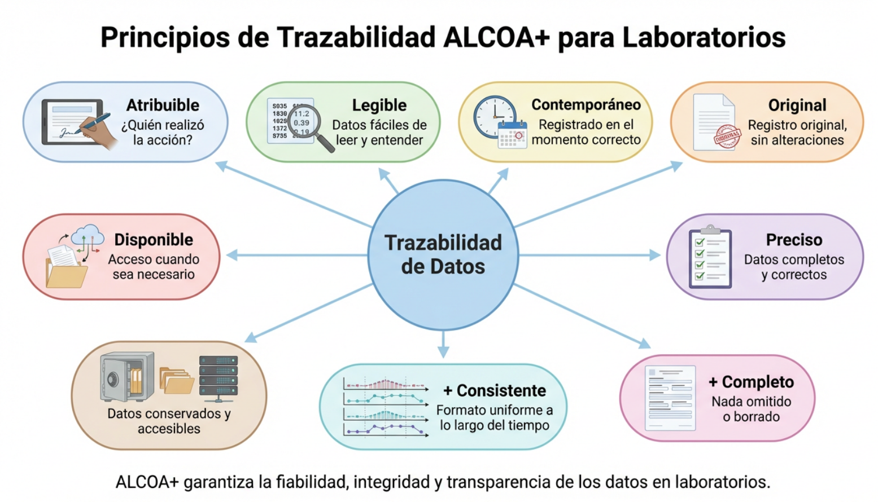

El coste de la inversión se detalla en el presupuesto remitido por la marca y se desglosa en licencias, implantación y configuración, formación, así como costes recurrentes de mantenimiento, soporte y actualizaciones. Respecto de los costes que competen a nuestro departamento de informática se aconseja implementar en el servidor del LIMS un nivel RAID-6 al menos para garantizar una mayor tolerancia a fallos y un buen rendimiento de lectura o al menos garantizar copias de seguridad en tiempo real. La velocidad de la red Ethernet debería ser de al menos 1 Gbps. Si bien sería beneficioso mejorar las capacidades del servidor, la aplicación LIMS no es muy exigente debido a que los datos transmitidos no son muy abundantes ni se requieren bajas latencias. Todos los equipos clientes van a ser renovados totalmente tanto en hardware como en sistema operativo debido a la falta de soporte para la actual versión de Windows y se migrará a la versión 11 a lo largo de 2026.

El nuevo sistema es agnóstico de bases de datos por lo cual podemos emplear el actual sistema basado en Microsoft SQL Server en nuestro servidor y usar los puestos de trabajo PC actuales para los clientes. Para la integración de equipos será necesaria la instalación de redes Ethernet con el cableado y switches correspondientes siendo innecesario un middleware de terceros gracias a la plataforma de integración que incluye de serie Labware.

## 3.3. Implantación

El plan de implantación seguirá el marco dinámico de gestión de riesgos corporativos COSO ERM 2017 [22]de forma que, a partir de la misión, visión, tolerancia al riesgo y los objetivos estratégicos se evalúan los riesgos iniciales que ya han sido definidos en apartados anteriores para reevaluarlos mediante el control y monitoreo sin olvidar la comunicación a todos los participantes.

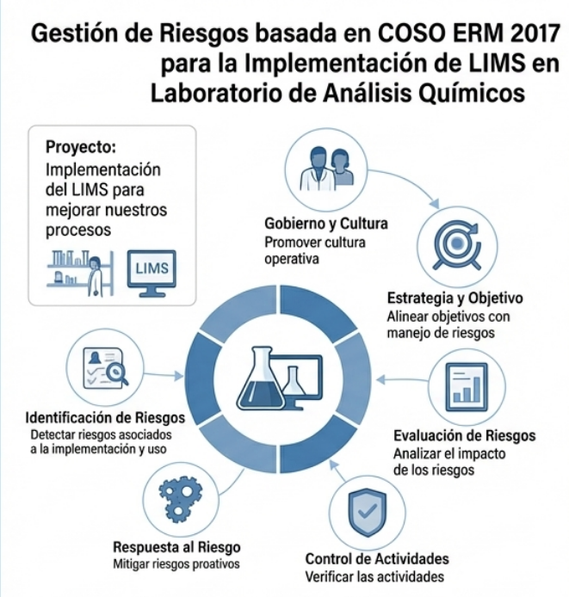

Este marco nos ofrece una visión del riesgo como algo inherente a la creación de valor. Aunque la experiencia de nuestro laboratorio ya nos descubre algunos de los riesgos habrá muchos otros que vayan apareciendo sobre la marcha debido a los profundos cambios que tendremos que enfrentar. Esta visión transversal e integral del riesgo se suele representar en un cubo que he simplificado bastante en la siguiente imagen mostrando tres caras fundamentales como son los objetivos estratégicos u operativos que nos hemos marcado, los cinco componentes del marco (Gobernanza, cultura, estrategia, desempeño, revisión y mejora, reporte) y los distintos niveles de organización de nuestro laboratorio diseñados para la implementación.

Para la gestión del proyecto de implantación se aconseja el marco PMBOK 7 [23] mientras que para el seguimiento de las tareas debería ajustarse a los usos ya establecidos en el personal del laboratorio que son los paneles Kanban físicos (tableros con cartulinas magnéticas de colores) y las entregas iterativas ágiles de Scrum ya que la versión 7 de PMBOK es complementaria con dicho enfoque. PMBOK se aplicaría a nivel estratégico aplicando principios como enfocarse en el valor y la resiliencia mientras que a nivel táctico se aplica Scrum.

El modelo en cascada no es apropiado ya que el LIMS es un sistema basado en paquetes donde los usuarios interactúan con sus características para ir descubriendo que funciones necesitan. Por ello el enfoque más adecuado es el continuo y adaptativo con un modelo de implementación iterativa orientado a objetivos y enfocado en el valor y el riesgo con unos objetivos claros y equipos pequeños.

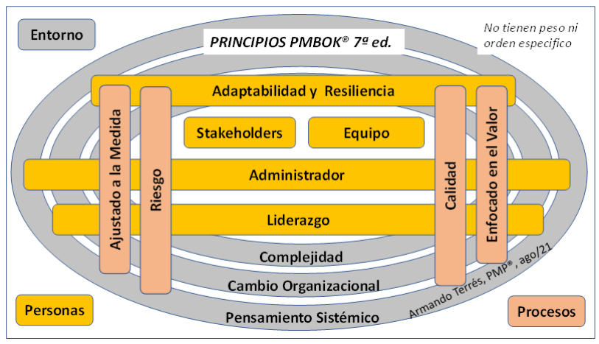

* + 1. Iniciación (Kick-off)

El acta de constitución del proyecto deberá incluir la identificación de los interesados con sus roles y especialmente el gerente del proyecto, los objetivos derivados de los requerimientos establecidos en el contrato, su alcance y los riesgos previstos.

Se estima que el equipo del proyecto debe estar constituído por los siguientes roles: El líder del proyecto (Project Manager) lo aporta la empresa externa Labware que será el responsable de las entregas en tiempo, alcance y costo. El personal que a ejecutar las operaciones de instalación y adaptación será el personal técnico de Labware. El propietario del producto (product Owner) será la jefa del laboratorio y será la encargada de definir prioridades y aceptar las entregas. Serán miembros del equipo los implementadores que asigne Labware al proyecto, personal del propio laboratorio que aportarán su conocimiento de sus flujos de trabajo y del departamento de informática que deberá encargarse del mantenimiento de la base de datos y el backup, desplegar las redes, gestionar la seguridad y otorgar permisos para el acceso al sistema (servidor y clientes). Para cada tarea se especifica el responsable que la ejecuta, el que la aprueba, el que es consultado y el que es solo informado. En anexos se puede observar un ejemplo de este tipo de definición de niveles de responsabilidad.

* + 1. Planificación

En vez de definir un calendario detallado con todas las tareas se prefiere planificar a alto nivel un roadmap de objetivos para ir detallando justo a tiempo cada backlog al inicio de cada sprint manteniendo un alto grado de participación con los usuarios finales. Las tareas deben dividirse en trozos pequeños pero con unidad y completitud de valor para que puedan ser objeto de entregas rápidas .

Cada iteración debe durar menos de dos semanas y comienza con una reunión donde Labware y los analistas del laboratorio deciden qué elementos de backlog se prefiere incorporar en el siguiente ciclo. Una vez el equipo de Labware ejecutan las configuraciones apoyados por el personal del departamento de TI manteniendo reuniones breves de coordinación se pasa a la fase de revisión y demostración de las características que son validadas en su caso por la jefatura. Finalmente se realiza una nueva reunión para analizar retrospectivamente el desarrollo de esta iteración. El Project Manager en este modelo es más un facilitador que un planificador, es decir un Scrum Master.

Ejemplos de backlogs: Definición de test por cada grupo – Definición de los campos para el registro de muestras - Establecimiento de límites legales para la evaluación de muestras – Configuración de módulo EKUIS – Inventario de equipos – Integración de equipos – Diseño de informes – Diseño de consultas para explotación de datos

* + 1. Ejecución
    2. Monitoreo y control

Se deben monitorizar continuamente los indicadores establecidos ya en apartados anteriores (KPI) y el cumplimiento de lo planificado en cada sprint en tiempo, en calidad y en alcance para gestionar adecuadamente los desvíos. Se trata también de coordinar los recursos y las tareas y mantener un adecuado flujo de información entre los interesados.

* + 1. Cierre y mejora continua

Una vez realizada la evaluación del cumplimiento de objetivos y contratos se materializa la aceptación formal y el cierre de los contratos, se plantean los futuros contratos de formación y mantenimiento y se documentan tanto las lecciones aprendidas como las informaciones necesarias para la adaptación futura del software (archivos de configuración, modelo de datos, listado de campos, consultas SQL, diseños de informes etc). Se mantendrá un entorno de pruebas para ensayar cambios puntuales sin afectar a producción. Se realiza el informe final del proyecto y se definen las propuestas de mejoras.

## 3.4 Plan de formación

## 3.5 Plan de gestión del cambio

**temas pendientes:**

**- en las figuras estaría bien añadir una descripción, y fuente si fuese necesario. Ejemplo el cuadrante mágico de la página 22 que supongo será de Gartner.**

**- me llama la atención alguna descripción de los softwares LIMS. Ejemplo del OraLIMS se afirma que es adecuado para laboratorio pequeños no regulados, ¿hay fuente para estas afirmaciones? Creo que sería interesante añadir las fuentes o**

**al menos explicar el porqué.**

**- en la tabla del apartado 2.7, me llama la atención que la empresa proveedora del LIMS no tenga que acceder al software para mantenimientos o actualizaciones, ¿esto es realmente así?**

**- muy interesante el método analítico para seleccionar la mejor alternativa, ¿es de elaboración propia? Estaría bien indicarlo.**

# Conclusiones y trabajos futuros

## 4.1 Conclusiones

* Una descripción de las conclusiones del trabajo:
  + ¿Una vez se han obtenido los resultados qué conclusiones se extrae?
  + ¿Estos resultados son los esperados? ¿O han sido sorprendentes? ¿Por qué?
* Una reflexión crítica sobre la consecución de los objetivos planteados inicialmente:
  + ¿Hemos alcanzado todos los objetivos? Si la respuesta es negativa, ¿por qué?

## 4.2 El trabajo como proyecto

* Un análisis crítico del seguimiento de la planificación y metodología a lo largo del producto:
  + ¿Se ha seguido la planificación?
  + ¿La metodología prevista ha sido suficientemente adecuada?
  + ¿Ha sido necesario introducir cambios para garantizar el éxito del trabajo? ¿Por qué?

## 4.3 Impacto del trabajo en las ODS

* De los impactos previstos en 1.3 (ético-sociales, de sostenibilidad y de diversidad), evaluar/mencionar si se han mitigado (si eran negativos) o si se han logrado (si eran positivos).
* Si han aparecido impactos no previstos en 1.3, evaluar/mencionar cómo se han mitigado (si eran negativos) o qué han aportado (si eran positivos).

## 4.4 Líneas de trabajo futuras

# Glosario

Definición de los términos y acrónimos más relevantes utilizados en la Memoria. Ordenar alfabeticamente

LIMS: Acrónimo de Laboratory Information Management System, es una aplicación para gestionar integralmente toda la información analítica de un laboratorio.

EKUIS: Base de datos del Gobierno Vasco de acceso público para la consulta de los análisis de aguas potables en Euskadi.

SINAC: Base de datos del Ministerio de acceso público para la consulta de los análisis de aguas potables en toda España.

SILOE: Base de datos del Ministerio de acceso público para la consulta de datos analíticos del agua de piscinas.

SISA: Plataforma informática *on line* de acceso profesional gestionada por el Gobierno Vasco.

RAM ECC: Memoria RAM con detección y corrección de errores en tiempo real.

RAID: Tecnología para combinar múltiples unidades de disco duro en una unidad lógica.

PMBOK: Project Management Body of Knowledge (Cuerpo de Conocimientos para la Dirección de Proyectos)

Legacy: Componente (hardware o software) antiguo que se sigue usando a pesar de ser obsoleto.

ENAC: Entidad Nacional de Acreditación para certificar la competencia profesional y cumplimiento normativo.

WCAG: Directrices de Accesibilidad para el Contenido Web.

BakQ: Medio de identificación digital gestionado por Izenpe.

Dashboard: Panel en el que se muestra un resumen de los datos más relevantes en tiempo real.

CAU: Centro de atención al usuario vía e-mail o vía telefónica.

On premise: Solución de software que se instala y ejecuta localmente en los servidores y computadoras de la organización usuaria, en lugar de alojarse en infraestructura externa o en la nube.

ELN: Plataforma digital que reemplaza los cuadernos de laboratorio en papel, diseñado para capturar, gestionar y almacenar información científica y procesos de investigación de manera estructurada

LES: Sistema que guía y controla la ejecución de métodos analíticos estandarizados, asegurando el cumplimiento de protocolos predefinidos y la integridad de los datos.

CAPA: Acciones Correctivas y Preventivas, un proceso para investigar problemas, encontrar su causa raíz y tomar medidas para evitar que se repitan.

QMS: Quality Management System. Sistema de gestión de la calidad.

GLP: Good Laboratory Practices. Marco normativo sobre calidad, integridad y trazabilidad de los datos de un laboratorio.

GMS: Módulo de LIMS encargado de la gestión de muestras.

# Bibliografía

1. Ayuntamiento de Vitoria-Gasteiz. (2010). Memoria del Departamento de Tecnologías de la Información 2010. Recuperado el 6 de octubre de 2025, de [https://www.vitoria-gasteiz.org/docs/wb021/contenidosEstaticos/adjuntos/es/17/50/41750.pdf](https://www.vitoria-gasteiz.org/docs/wb021/contenidosEstaticos/adjuntos/es/17/50/41750.pdf?utm_source=chatgpt.com)
2. Ayuntamiento de Vitoria-Gasteiz. (s. f.). Unidad de Laboratorio. Recuperado el 6 de octubre de 2025, de [https://www.vitoria-gasteiz.org/wb021/was/contenidoAction.do?idioma=es&uid=b8f5585_117e8cdc687__7ffb](https://www.vitoria-gasteiz.org/wb021/was/contenidoAction.do?idioma=es&uid=b8f5585_117e8cdc687__7ffb&utm_source=chatgpt.com)
3. Ayuntamiento de Vitoria-Gasteiz. (2025, enero). III Plan de Salud de Vitoria-Gasteiz (2025-2030). Recuperado el 6 de octubre de 2025, de [https://www.vitoria-gasteiz.org/docs/wb021/contenidosEstaticos/adjuntos/es/37/33/103733.pdf](https://www.vitoria-gasteiz.org/docs/wb021/contenidosEstaticos/adjuntos/es/37/33/103733.pdf?utm_source=chatgpt.com)
4. Entidad Nacional de Acreditación (ENAC). (18/7/2025). Alcance de Acreditación: Laboratorio Municipal de Vitoria (N.º 564/LE1627 Rev. 16). Recuperado el 6 de octubre de 2025, de [https://www.enac.es/documents/7020/e83eb6db-e1ee-4490-b188-07cc8e572c49](https://www.enac.es/documents/7020/e83eb6db-e1ee-4490-b188-07cc8e572c49?utm_source=chatgpt.com)
5. Gobierno Vasco. (2024, 2 de octubre). *Red de control y vigilancia de las aguas de consumo de Euskadi*. Euskadi.eus. Recuperado 2 de octubre de 2024, de <https://www.euskadi.eus/informacion/red-de-control-y-vigilancia-de-las-aguas-de-consumo-de-euskadi/web01-a3aguas/es>
6. Ministerio de Sanidad. (2024, 2 de octubre). *Sistema de Información Nacional de Aguas de Consumo - SINAC*. Gobierno de España. Recuperado 2 de octubre de 2024, de <https://sinac.sanidad.gob.es/SinacV2/index.html>
7. Ministerio de Sanidad. (2024, 2 de octubre). *SILOÉ - Sistema de Información Local de Establecimientos de Uso Público con Agua de Consumo*. Gobierno de España. Recuperado 2 de octubre de 2024, de <https://www.sanidad.gob.es/areas/sanidadAmbiental/calidadAguas/piscinas/siloe.htm>
8. Ayuntamiento de Vitoria-Gasteiz. (2024, 2 de octubre). *Plan Municipal de Agua de Consumo de Vitoria-Gasteiz*. Recuperado 2 de octubre de 2024, de <https://www.vitoria-gasteiz.org/docs/wb021/contenidosEstaticos/adjuntos/es/37/33/103733.pdf>
9. Ayuntamiento de Vitoria-Gasteiz. (2024, 2 de octubre). *Portal de información municipal - Vitoria-Gasteiz*. Recuperado 2 de octubre de 2024, de <https://www.vitoria-gasteiz.org/wb021/was/contenidoAction.do?idioma=es&uid=u1e50ef5c_166615cfb50__7fcd>
10. Ayuntamiento de Vitoria-Gasteiz. (2024, 2 de octubre). *Gestión municipal de servicios públicos - Vitoria-Gasteiz*. Recuperado 2 de octubre de 2024, de <https://www.vitoria-gasteiz.org/wb021/was/contenidoAction.do?idioma=es&uid=u_28ad3bf7_146ae2b35a0__7fdb>
11. Softwaredoit. (s.f.). *Software para laboratorios*. Recuperado el 28 de octubre de 2025, de <https://www.softwaredoit.es/software-industrial/software-para-laboratorios.html>
12. GetApp. (s.f.). *Software de gestión de información de laboratorio (LIMS)*. Recuperado el 28 de octubre de 2025, de <https://www.getapp.es/directory/1599/laboratory-information-management-system/software>
13. International Organization for Standardization. (s.f.). *ISO/IEC 17025:2017 General requirements for the competence of testing and calibration laboratories*. Recuperado el 28 de octubre de 2025, de [https://www.iso.org/obp/ui/#iso:std:iso-iec:17025:ed-3:v1:en](https://www.iso.org/obp/ui/" \l "iso:std:iso-iec:17025:ed-3:v1:en)
14. International Organization for Standardization. (2018). *ISO 31000:2018 Gestión del riesgo — Directrices*. Recuperado el 28 de octubre de 2025, de [https://www.iso.org/obp/ui/#iso:std:iso:31000:ed-2:v1:es](https://www.iso.org/obp/ui/" \l "iso:std:iso:31000:ed-2:v1:es)
15. [https://www.cloudlims.com](https://www.cloudlims.com/)
16. <https://lims.science/es>
17. <https://www.autoscribeinformatics.com/>
18. Thomas L. Saaty & L.G. Vargas. Springer. USA The Analytic Hierarchy Process. https://www.researchga(2022, 2ºEd). te.net/profile/Cahyono-St/publication/362349026_The_Analytic_Hierarchy_Process/links/62e513379d410c5ff3717e53/The-Analytic-Hierarchy-Process.pdf
19. <https://cran.r-project.org/web/packages/AHPtools/index.html>
20. El Viejo Club. (2015). Matriz McFarland [sic] - Una herramienta para el análisis estratégico de los sistemas de información. Recuperado el 12 de diciembre de 2024, de <https://elviejoclub.blogspot.com/2015/05/matriz-mcfarland.html>
21. Terán Guerrero, F. N., & Carrillo Punina, Á. P. (2018). Decisiones Estratégicas de SI y NTIC: Matriz de McFarlan aplicando el software SISPYME. Revista Científica de Investigación actualización del mundo de las Ciencias, 2(1), 598-623. <https://doi.org/10.26820/reciamuc/2.1.2018.598-623>
22. Pirani Risk. (s. f.). Mejora la gestión de riesgo empresarial con COSO ERM 2017. Recuperado el 25 de diciembre de 2025, de [**https://www.piranirisk.com/es/blog/fortalezca-la-administracion-de-riesgo-empresarial-a-traves-de-coso-erm-2017**](https://www.piranirisk.com/es/blog/fortalezca-la-administracion-de-riesgo-empresarial-a-traves-de-coso-erm-2017)
23. Project Management Institute. (2013). Guía de los fundamentos para la dirección de proyectos (Guía del PMBOK®) — Quinta edición. Recuperado el 25 de diciembre de 2025, de [**https://topodata.com/wp-content/uploads/2019/10/PMBOK_Guide5th_Spanish.pdfJOFO.pdf**](https://topodata.com/wp-content/uploads/2019/10/PMBOK_Guide5th_Spanish.pdfJOFO.pdf)

# Anexos

## 7.1 DAFO

Ampliación del DAFO incluido en el Proyecto

<https://github.com/gorbea0/TFG/blob/main/DAFO.pdf>

## 7.2 Código en R

Código en R para calcular la sensibilidad según el método ya descrito. Se incluyen los datos concretos descritos en el trabajo dentro del código.

<https://github.com/gorbea0/TFG/blob/main/AHP.r>

## 7.3 Capturas de pantalla del Sistema LIMS actual

[https://github.com/gorbea0/TFG/blob/main/Capturas%20pantalla%20LIMS%20Thermo%20Fisher.pdf](Capturas pantalla LIMS Thermo Fisher.pdf)

7.4 Matriz RACI

<https://github.com/gorbea0/TFG/blob/main/Matriz RACI.xls>